Documentación De Pruebas

Proyecto:
Gestión curricular

 |  | 2025

^{Índice}

Introduccion 4
Test Item 4
Criterios de Aprobación/Reprobación 4
Criterios de suspensión 5
Verificacion de pruebas Historias de Usuario 6
Carga del pénsum académico 6
Características A Probar 6
Acercamiento 6
Aprobaciones 7
Automatización del plan de estudios. 9
Características A Probar 9
Acercamiento 9
Aprobaciones 10
Gestión y validación de usuarios 12
Gestión de Decano 12
Características A Probar 12
Acercamiento 13
Aprobaciones 15
Reprobados/No iniciados 20
Gestión de Director de Programa 20
Características A Probar 21
Acercamiento 21
Aprobaciones 24
Gestión de Docentes 31
Características A Probar 32
Acercamiento 32
Aprobaciones 33
Reprobados/No iniciados 35
Gestión de Comité de programa 36
Características A Probar 36
Acercamiento 36
Aprobaciones 37
Reprobados/No iniciados 39
Visualización del currículo como usuario invitado 39
Características A Probar 39
Acercamiento 40
Aprobaciones 41
Reprobados/No iniciados 44
Gestión Director de escuela 44
Características A Probar 44
Acercamiento 44
Aprobaciones 46
Reprobados/No iniciados 49
Peticiones para cambios de contenidos 49
Características A Probar 49
Acercamiento 50
Aprobaciones 51
Reprobados/No iniciados 52
Planes de estudio de forma gráfica. 52
Características A Probar 52
Acercamiento 52
Aprobaciones 54
Reprobados/No iniciados 55
Cargar microcurrículos 55
Características A Probar 56
Acercamiento 56
Aprobaciones 57
Reprobados/No iniciados 61
Interacción con agente de IA 61
Características A Probar 61
Acercamiento 62
Aprobaciones 63
Reprobados/No iniciados 68
Concluciones 69

Introduccion
El presente plan de pruebas tiene como objetivo garantizar la calidad y el correcto funcionamiento del sistema Gestión Curricular, desarrollado como una aplicación de escritorio en Java con Spring Boot y JavaFX. Este documento se basa en los requerimientos funcionales y no funcionales establecidos, así como en las historias de usuario definidas para el proyecto.
Durante la elaboración del plan de pruebas, se realizará lo siguiente:
- Identificación y análisis de las historias de usuario, con el fin de comprender claramente el propósito y alcance de cada una.
- Revisión detallada de los criterios de aceptación asociados a cada historia de usuario, los cuales definen las condiciones mínimas que debe cumplir el sistema para considerarse funcional desde la perspectiva del usuario.
- Verificación del cumplimiento de los criterios de aceptación, mediante la ejecución de pruebas funcionales específicas que simulan los escenarios planteados en las historias de usuario.
Este enfoque sistemático permite asegurar que el sistema cumpla con las expectativas de los usuarios y con los objetivos establecidos, detectando posibles errores o desviaciones para su posterior corrección antes de la entrega final.

Test Item
Para la ejecución de las pruebas se utilizará el entorno de desarrollo IntelliJ IDEA Community Edition, desde el cual se ejecutará la aplicación de escritorio desarrollada en Java con Spring Boot y JavaFX. Las pruebas se llevarán a cabo utilizando perfiles de usuario previamente creados, correspondientes a los distintos roles definidos en el sistema: Decano, Director de Programa, Comité de Programa, Docente e Invitado.
El uso de estos perfiles permitirá verificar el comportamiento del sistema desde cada perspectiva de usuario, asegurando la cobertura completa de los casos de uso y validando el cumplimiento de los criterios de aceptación definidos en las historias de usuario.

Criterios de Aprobación/Reprobación
Para que una historia de usuario sea considerada como aprobada, debe cumplir satisfactoriamente con todos los criterios de aceptación establecidos. Cada uno de estos criterios será verificado mediante pruebas funcionales específicas, y su cumplimiento será registrado como “Aprobado”, “Reprobado” o “No iniciado” según corresponda.
El sistema se considerará apto para su entrega si se cumplen las siguientes condiciones:
- Al menos el 95% de los criterios de aceptación deben estar en estado “Aprobado”.
- Ningún criterio crítico debe permanecer en estado “Reprobado” al finalizar el proceso de pruebas.
- No debe haber errores que comprometan la funcionalidad principal del sistema o afecten negativamente la experiencia del usuario.
- Las funcionalidades clave deben comportarse de acuerdo con lo descrito en las historias de usuario y los requisitos funcionales.
- Debe garantizarse que las acciones previstas por cada tipo de usuario (roles) se puedan realizar sin fallos, siguiendo las restricciones de acceso y flujos definidos.
En caso de que alguno de los criterios importantes sea marcado como “Reprobado”, se documentará el defecto encontrado, su impacto, y se solicitará la corrección correspondiente antes de continuar con la validación general del sistema.

Criterios de suspensión
Las actividades de prueba deberán suspenderse inmediatamente si se presenta alguna de las siguientes condiciones, ya que estas afectan el funcionamiento básico del sistema y comprometen la validez de las pruebas:
- Fallas en el inicio de sesión para cualquiera de los perfiles de usuario definidos (Decano, Director de Programa, Docente, Comité de Programa, Invitado o Director de Escuela).
- Inaccesibilidad o errores persistentes en las acciones CRUD básicas (Crear, Leer, Actualizar, Eliminar) dentro de los módulos principales del sistema, tales como:
  - Gestión del plan de estudios.
  - Carga de microcurrículos o guías de laboratorio.
  - Asignación de roles o validación de usuarios.
  - Envío y revisión de propuestas curriculares.
La suspensión temporal de las pruebas permitirá:
- Notificar al equipo de desarrollo sobre el incidente.
- Documentar adecuadamente la falla.
- Esperar la corrección y reimplementación del módulo afectado antes de continuar con las pruebas correspondientes.
Una vez solucionadas las incidencias críticas, se deberá realizar una validación inicial del módulo reparado para reanudar formalmente las pruebas.

Verificacion de pruebas Historias de Usuario

Carga del pénsum académico
Como Director de programa, quiero poder cargar los datos del pénsum académico desde un archivo Excel, para que la estructura curricular se almacene correctamente en el sistema y esté lista para su gestión y consulta.

Características A Probar
- El archivo subido debe ser de tipo Excel (.csv, .xls, .xlsx).
- El archivo debe ser escaneado para verificar que esté libre de virus.
- Se debe mostrar un mensaje de confirmación al completar la carga con éxito.
- Los datos deben validarse para asegurar que estén completos y correctos.
- Debe existir una interfaz para cargar el archivo del pénsum a través de un botón.
- Debe estar disponible un archivo de ejemplo con la estructura requerida para la carga del pénsum (campos como: código del curso, nombre, créditos, intensidad horaria, tipo, prerrequisitos, etc.).

Acercamiento

Criterios De Aceptación
El archivo subido debe ser de tipo Excel (.csv, .xls, .xlsx). | Aprobado
El archivo debe ser escaneado para verificar que esté libre de virus. | Aprobado
Se debe mostrar un mensaje de confirmación al completar la carga con éxito. | Aprobado
Los datos deben validarse para asegurar que estén completos y correctos. | Aprobado
Debe existir una interfaz para cargar el archivo del pénsum a través de un botón. | Aprobado
Debe estar disponible un archivo de ejemplo con la estructura requerida para la carga del pénsum (campos como: código del curso, nombre, créditos, intensidad horaria, tipo, prerrequisitos, etc.). | Aprobado

Aprobaciones
En esta sección se documentan los criterios de aceptación que fueron verificados satisfactoriamente durante el proceso de pruebas. Cada punto corresponde a un requisito funcional validado, acompañado de una breve explicación de cómo el sistema respondió ante las acciones esperadas.

- El archivo subido debe ser de tipo Excel (.csv, .xls, .xlsx):El software verificó y validó correctamente el tipo de archivo permitido para la carga del pénsum académico. Solo se permitió continuar con la carga si el archivo cumplía con las extensiones válidas.

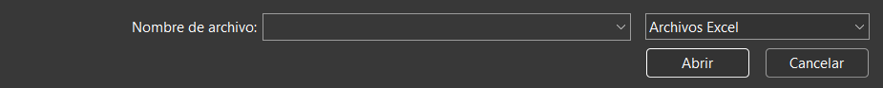

- El archivo debe ser escaneado para verificar que esté libre de virus: Al momento de subir el archivo, el sistema ejecutó un proceso automático de revisión que bloquea cualquier archivo sospechoso, garantizando la integridad y seguridad del entorno.
- Se debe mostrar un mensaje de confirmación al completar la carga con éxito: Tras completar la carga del archivo, el sistema generará un mensaje claro y visible que confirma al usuario que el proceso se realizó correctamente, asegurando la trazabilidad de la operación.
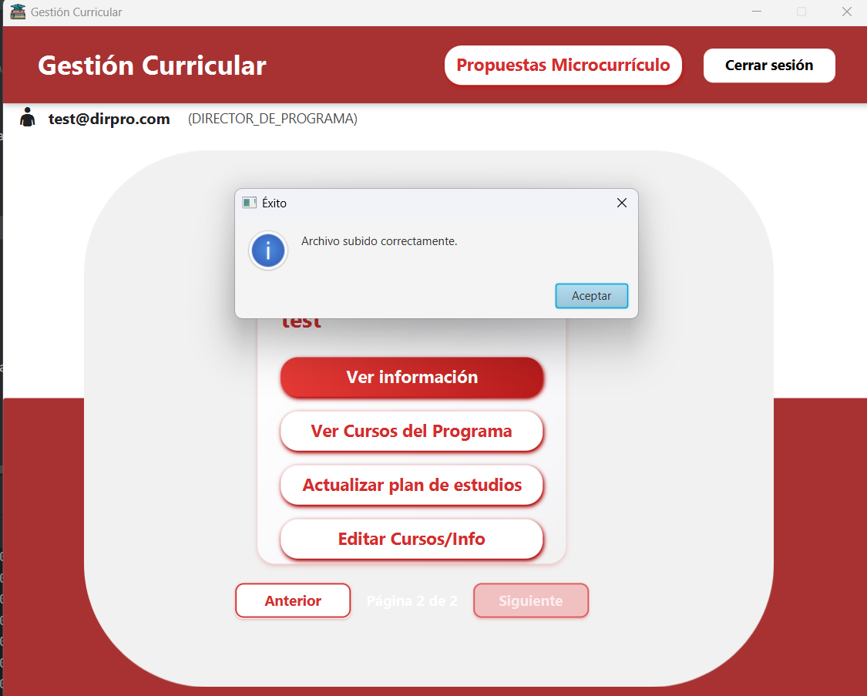

- Los datos deben validarse para asegurar que estén completos y correctos: El sistema revisó internamente que los datos del archivo (como nombre del curso, créditos, tipo, etc.) estén presentes y cumplan con el formato esperado antes de almacenarlos en la base de datos.
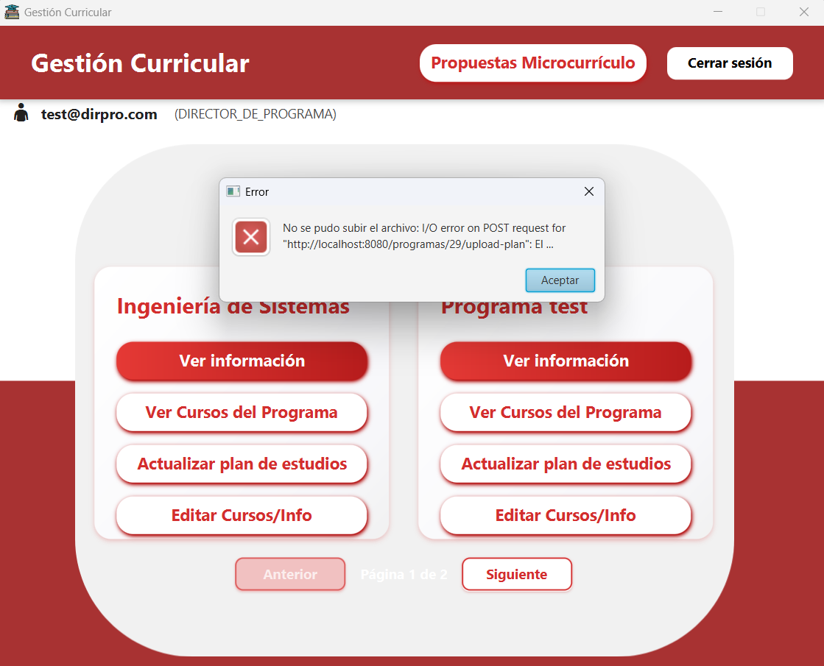

- Debe existir una interfaz para cargar el archivo del pénsum a través de un botón: El sistema presenta de forma visible y accesible un botón que permite seleccionar y cargar el archivo. Esta interfaz cumple con los lineamientos de usabilidad definidos y responde correctamente a la interacción del usuario.

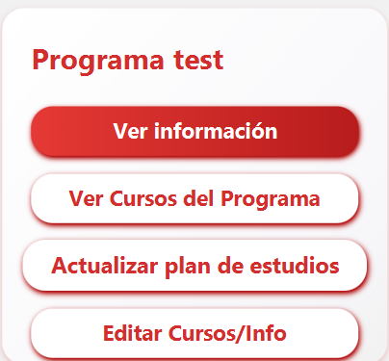

- Debe estar disponible un archivo de ejemplo con la estructura requerida para la carga del pénsum (campos como: código del curso, nombre, créditos, intensidad horaria, tipo, prerrequisitos, etc.): El software cumple con el requisito, mostrando una alerta antes de subir un archivo con opción de descargar una plantilla

Automatización del plan de estudios.
Como Decano, quiero que el sistema lea y procese automáticamente un archivo Excel cargado previamente, organizando los cursos según su código, créditos, intensidad horaria y prerrequisitos, para garantizar una generación eficiente del plan de estudios.

Características A Probar
- El sistema debe poder leer y procesar correctamente el archivo Excel cargado.
- Los datos extraídos deben almacenarse en la base de datos.
- El plan de estudios generado debe respetar la linealidad y los prerrequisitos definidos.
- Si el archivo contiene datos incompletos o incorrectos, el sistema debe mostrar un mensaje de error claro.
- Si el archivo no cumple con el formato esperado, el sistema debe rechazarlo y notificar al usuario.

Acercamiento

Criterios De Aceptación
El sistema debe poder leer y procesar correctamente el archivo Excel cargado. | Aprobado
Los datos extraídos deben almacenarse en la base de datos. | Aprobado
El plan de estudios generado debe respetar la linealidad y los prerrequisitos definidos. | Aprobado
Si el archivo contiene datos incompletos o incorrectos, el sistema debe mostrar un mensaje de error claro. | Aprobado
Si el archivo no cumple con el formato esperado, el sistema debe rechazarlo y notificar al usuario. | Aprobado

Aprobaciones
En esta sección se documentan los criterios de aceptación que fueron verificados satisfactoriamente durante el proceso de pruebas. Cada punto corresponde a un requisito funcional validado, acompañado de una breve explicación de cómo el sistema respondió ante las acciones esperadas.

- El sistema debe poder leer y procesar correctamente el archivo Excel cargado: Durante las pruebas, el sistema fue capaz de interpretar sin errores los datos contenidos en archivos Excel válidos. La estructura fue reconocida correctamente y los campos relevantes fueron procesados.

- Los datos extraídos deben almacenarse en la base de datos: El sistema guardó exitosamente los datos procesados en la base de datos, permitiendo su posterior consulta, modificación o visualización a través de la interfaz gráfica del sistema.
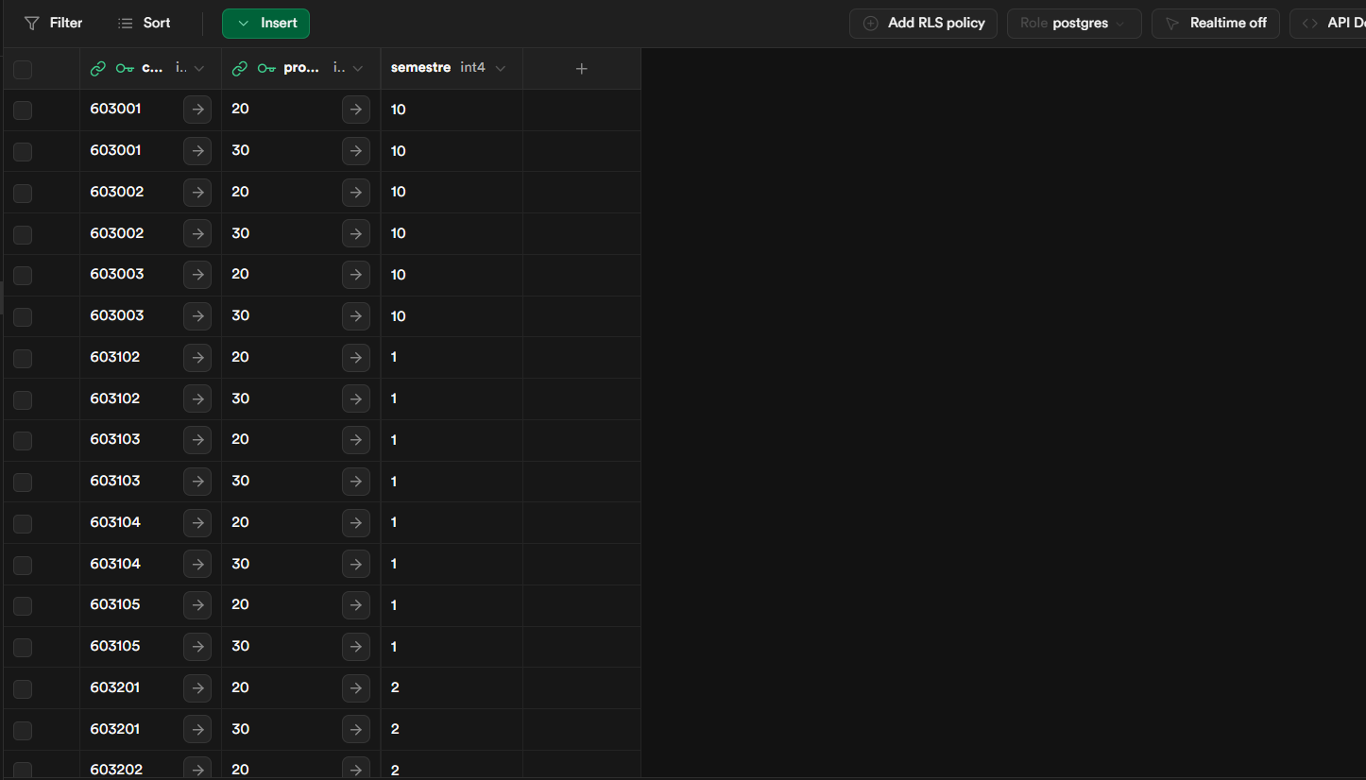

- El plan de estudios generado debe respetar la linealidad y los prerrequisitos definidos: Las pruebas demostraron que el sistema representa correctamente la secuencia de asignaturas y sus relaciones de prerrequisito, preservando la coherencia del plan de estudios en términos académicos y estructurales.
- Si el archivo contiene datos incompletos o incorrectos, el sistema debe mostrar un mensaje de error claro: Ante archivos con datos faltantes o inconsistencias, el sistema emitió mensajes de error.
- Si el archivo no cumple con el formato esperado, el sistema debe rechazarlo y notificar al usuario: Archivos con formatos inválidos fueron correctamente identificados y bloqueados por el sistema, el cual notificó al usuario mediante alertas claras y amigables, indicando que el formato no es compatible.
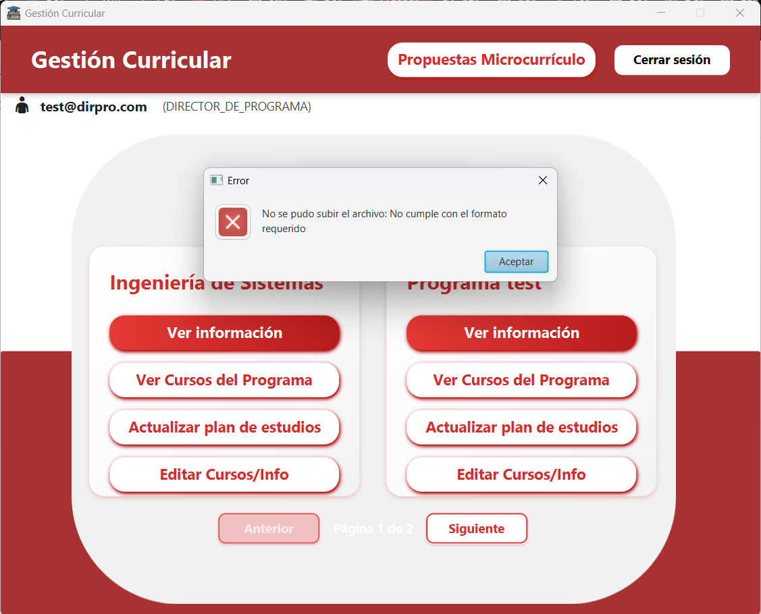

Gestión y validación de usuarios

Gestión de Decano
Como Decano quiero acceder al sistema para visualizar los docentes disponibles, con el fin de asignar a los Directores de Programa responsables de administrar los currículos correspondientes.

Características A Probar
Gestión de asignaciones:
- El sistema debe permitir visualizar los docentes que están registrados y disponibles para ser asignados como Directores de Programa.
- El sistema debe permitir asignar docentes como Directores de Programa
- El sistema debe impedir la eliminación del Decano.
- El sistema debe registrar la fecha y hora de cada asignación realizada.
Validación y seguridad:
- El Decano debe iniciar sesión en el sistema con usuario y contraseña válidos.
- Las credenciales deben validarse contra una base de datos segura.
- El sistema debe cerrar la sesión del Decano tras 10 minutos de inactividad.
- Solo el Decano puede realizar la asignación de Directores de Programa.
- El sistema debe garantizar que un programa tenga únicamente un Director asignado.
Interfaz:
- Debe existir un panel administrativo exclusivo para el Decano.
- El panel debe mostrar una lista filtrable de docentes, director de programa y director de escuela disponibles (por nombre).
- Debe incluir un buscador para facilitar la asignación.
- Debe mostrar mensajes de confirmación y éxito al realizar cada acción.

Acercamiento

Gestión de asignaciones:

Criterios De Aceptación
El Decano debe iniciar sesión en el sistema con usuario y contraseña válidos. | Aprobado
El sistema debe permitir asignar docentes como Directores de Programa | Aprobado
El sistema debe impedir la eliminación del Decano. | Aprobado
El sistema debe registrar la fecha y hora de cada asignación realizada. | Aprobado

Validación y seguridad:

Criterios De Aceptación
El sistema debe permitir visualizar los docentes que están registrados y disponibles para ser asignados como Directores de Programa. | Aprobado
Las credenciales deben validarse contra una base de datos segura. | Aprobado
El sistema debe cerrar la sesión del Decano tras 10 minutos de inactividad. | Aprobado
Solo el Decano puede realizar la asignación de Directores de Programa. | Aprobado
El sistema debe garantizar que un programa tenga únicamente un Director asignado. | Aprobado

Interfaz:

Criterios De Aceptación
Debe existir un panel administrativo exclusivo para el Decano. | Aprobado
El panel debe mostrar una lista filtrable de docentes, director de programa y director de escuela disponibles (por nombre). | Aprobado
Debe mostrar mensajes de confirmación y éxito al realizar cada acción. | Aprobado

Aprobaciones
En esta sección se documentan los criterios de aceptación que fueron verificados satisfactoriamente durante el proceso de pruebas. Cada punto corresponde a un requisito funcional validado, acompañado de una breve explicación de cómo el sistema respondió ante las acciones esperadas.

Gestión de asignaciones:
- El sistema debe permitir visualizar los docentes que están registrados y disponibles para ser asignados como Directores de Programa: Al acceder al panel administrativo del Decano, el sistema muestra correctamente una lista filtrable de docentes disponibles. Solo aparecen aquellos que no están ya asignados como directores, lo cual garantiza la coherencia de las asignaciones.
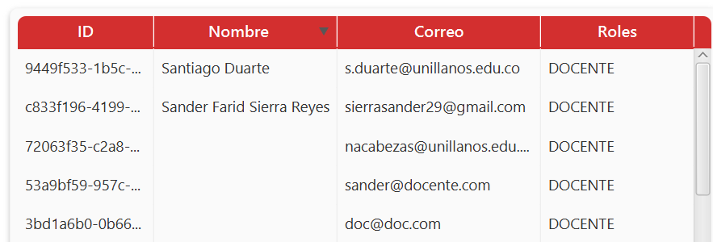
- El sistema debe permitir asignar docentes como Directores de Programa: Se comprobó que al seleccionar un docente desde la lista, el sistema realiza la asignación correctamente, actualizando la base de datos y mostrando mensajes de confirmación. Los botones se deshabilitan automáticamente si el docente ya posee un rol asignado.
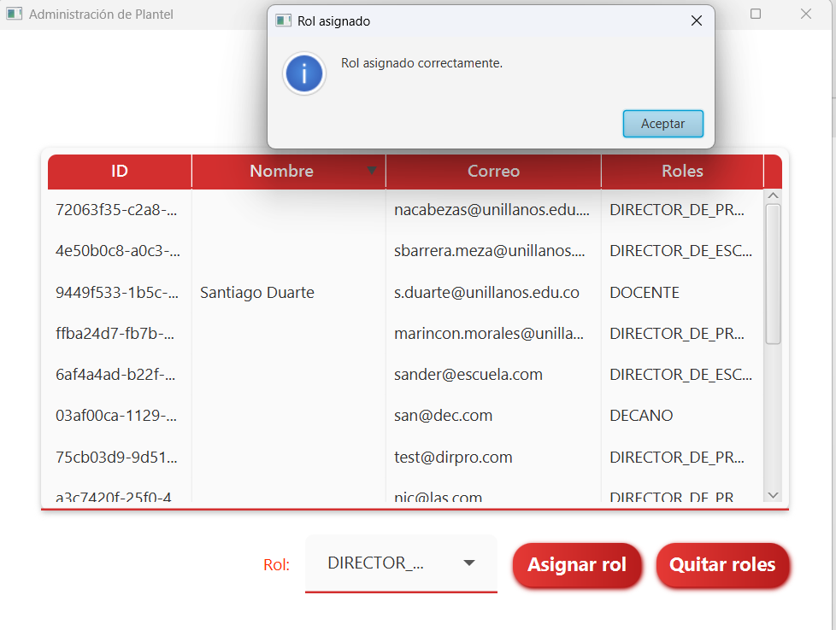
- El sistema debe impedir la eliminación del Decano: El sistema impide cualquier intento de eliminar o modificar al usuario con rol de Decano, cumpliendo con la restricción de mantener este rol como permanente y protegido dentro de la jerarquía del sistema.
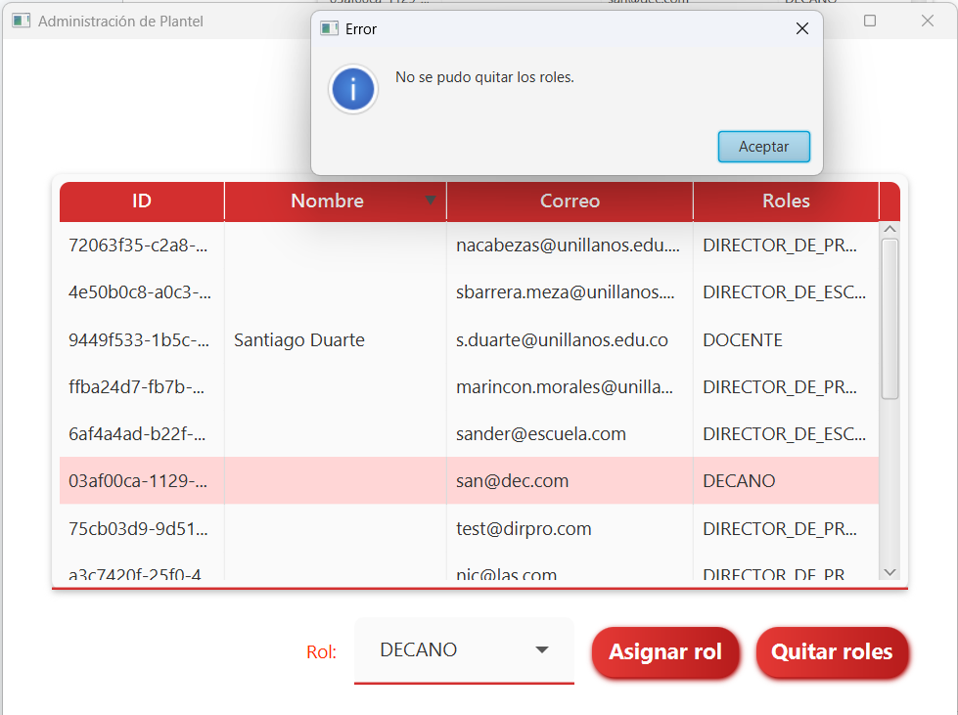
- El sistema debe registrar la fecha y hora de cada asignación realizada: Por cada asignación de Director de Programa realizada, el sistema guarda internamente en la base de datos un registro con la fecha y hora exacta del evento. Esta información es accesible para fines de auditoría y seguimiento, aunque no visible directamente en la interfaz del usuario.
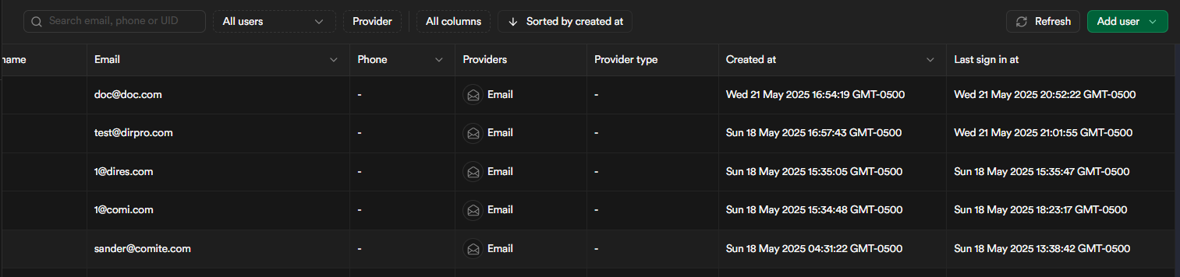
Validación y seguridad:
- El Decano debe iniciar sesión en el sistema con usuario y contraseña válidos: Durante las pruebas, se validó que el sistema permite el acceso únicamente a usuarios con credenciales correctas. Al ingresar datos erróneos, el sistema bloquea el acceso.
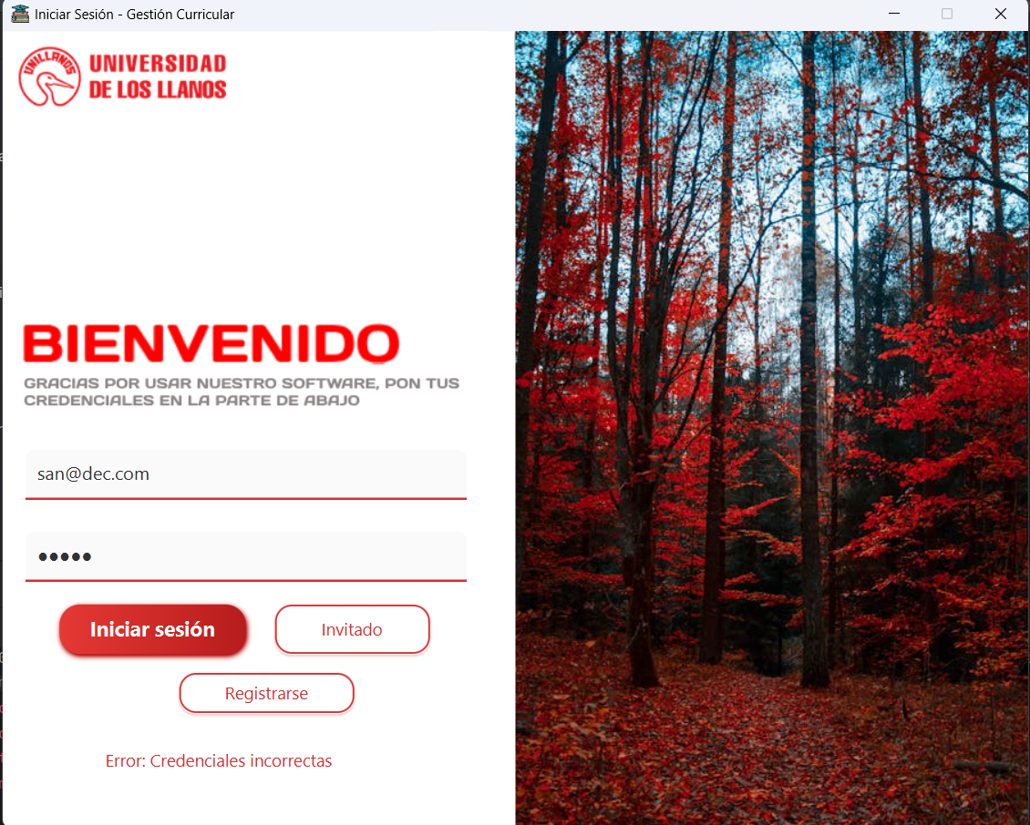
- Las credenciales deben validarse contra una base de datos segura: El proceso de autenticación consulta una base de datos que almacena de forma segura las credenciales de los usuarios. Las contraseñas están encriptadas y no se transmiten en texto plano, garantizando un acceso seguro.
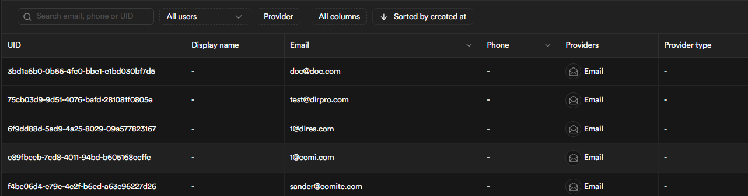
- El sistema debe cerrar la sesión del Decano tras 10 minutos de inactividad: Se comprobó que, tras 10 minutos sin interacción, el sistema cierra automáticamente la sesión del usuario y redirige a la pantalla de inicio de sesión, protegiendo la integridad de la información.
- Solo el Decano puede realizar la asignación de Directores de Programa: Las pruebas mostraron que esta funcionalidad está restringida exclusivamente al usuario con rol de Decano. Otros roles no pueden acceder ni manipular el plantel de asignaciones, lo que confirma una correcta implementación de control de permisos.
- El sistema debe garantizar que un programa tenga únicamente un Director asignado: Se verificó que el sistema impide la asignación de múltiples directores a un mismo programa. Si un programa ya tiene un director asignado, los controles correspondientes se deshabilitan, y el sistema muestra un mensaje informativo para evitar duplicaciones.
Interfaz:
- Debe existir un panel administrativo exclusivo para el Decano: Al iniciar sesión con el rol de Decano, el sistema redirige automáticamente a un panel personalizado(Administrar Plantel), donde se centralizan todas las opciones de gestión relevantes, incluyendo la asignación de Directores de Programa.
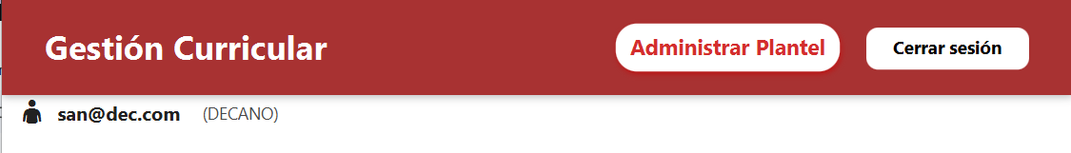
- El panel debe mostrar una lista filtrable de docentes, Director de Programa y Director de Escuela disponibles (por nombre): El panel incluye una lista desplegable que permite visualizar y filtrar a los usuarios por nombre. Los filtros funcionan correctamente, lo que facilita la búsqueda y selección de personal para asignaciones administrativas.
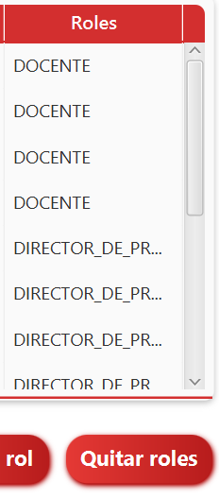<
- Debe mostrar mensajes de confirmación y éxito al realizar cada acción: Al completar una asignación, el sistema muestra mensajes emergentes de confirmación y éxito de manera clara y oportuna. Estos mensajes indican que la acción fue procesada correctamente y mejoran la experiencia del usuario

Reprobados/No iniciados
Después de realizar las pruebas correspondientes al módulo de gestión del plantel académico, específicamente las funcionalidades asignadas al rol de Decano, se concluye que se cumplieron el 100 % de los criterios de aceptación funcionales y de seguridad definidos para esta sección del sistema.
El sistema respondió de manera adecuada en los siguientes aspectos clave:
- Visualización y asignación de docentes como Directores de Programa desde una lista actualizada y filtrable.
- Restricciones de seguridad, como la imposibilidad de eliminar al Decano o asignar múltiples directores al mismo programa.
- Autenticación segura, con cierre automático de sesión tras inactividad y validación contra base de datos cifrada.
- Control de acceso basado en roles, asegurando que solo el Decano puede realizar acciones administrativas sobre el plantel.
- Interfaz personalizada para el Decano, con confirmaciones visuales y mensajes informativos que mejoran la experiencia de usuario.
- Registro automático en base de datos de las asignaciones realizadas, incluyendo fecha y hora, para garantizar trazabilidad y control.
Este cumplimiento total evidencia que el módulo ofrece una solución funcional, segura y bien estructurada para la administración del personal académico en el sistema de Gestión Curricular.

Gestión de Director de Programa
Como Director de Programa, quiero acceder al sistema para gestionar y administrar el currículo del programa académico, incluyendo elementos como perfiles, competencias, resultados de aprendizaje, plan de estudios y cursos académicos, con el fin de mantener actualizada y disponible la información curricular. Además, necesito revisar, aprobar y firmar propuestas curriculares enviadas por los docentes, para garantizar su validez antes de ser evaluadas por el Comité de Programa

Características A Probar
Gestión curricular:
- Puede subir y actualizar el plan de estudios, incluyendo los cursos académicos.
- Debe poder configurar los tipos de curso (teórico, práctico, teórico-práctico) y sus atributos (créditos, intensidad horaria, apoyos didácticos y microcurrículos).
- Puede asignar docentes a cursos.
Visualización y publicación:
- Puede visualizar las propuestas generadas por los docentes y enviarlas al Comité de programa
- Cuando el Director de Programa acepta una propuesta, el sistema la reenvía automáticamente al Comité de Programa para su confirmación.
- Puede dejar comentarios, evaluaciones y notificaciones sobre propuestas , sin modificarlas directamente
Validación y restricciones:
- No puede reasignarse a otro programa ni editar asignaciones hechas por el Decano.
- El Director de programa debe iniciar sesión en el sistema con usuario y contraseña válidos.
- Las credenciales deben validarse contra una base de datos segura.
- El sistema debe cerrar la sesión del Director de programa tras 10 minutos de inactividad.
Validación y firma:
- Puede visualizar las propuestas curriculares enviadas para su revisión.
- Puede verificar que cuenten con la firma del Director de Escuela antes de firmarlas.
- Puede firmar la propuesta para su aprobación final.
- Puede rechazar la firma y devolver la propuesta con observaciones.
Interfaz:
- Debe contar con un panel de gestión curricular estructurado por secciones (perfiles, competencias, resultados, plan, cursos).
- El sistema debe mostrar alertas si hay elementos incompletos o inconsistentes dentro del currículo.
- Debe incluir herramientas gráficas o visuales para la visualización del plan de estudios (como diagramas o líneas de tiempo).

Acercamiento

Gestión curricular:

Criterios De Aceptación
Puede subir y actualizar el plan de estudios, incluyendo los cursos académicos. | Aprobado
Debe poder configurar los tipos de curso (teórico, práctico, teórico-práctico) y sus atributos (créditos, intensidad horaria, apoyos didácticos y microcurrículos). | Aprobado
Puede asignar docentes a cursos. | Aprobado

Visualización y publicación:

Criterios De Aceptación
Puede visualizar las propuestas generadas por los docentes y enviarlas al Comité de programa. | Aprobado
Cuando el Director de Programa acepta una propuesta, el sistema la reenvía automáticamente al Comité de Programa para su confirmación. | Aprobado
Puede dejar comentarios, evaluaciones y notificaciones sobre propuestas , sin modificarlas directamente | Aprobado

Validación y restricciones:
Criterios De Aceptación
No puede reasignarse a otro programa ni editar asignaciones hechas por el Decano. | Aprobado
El Director de programa debe iniciar sesión en el sistema con usuario y contraseña válidos. | Aprobado
Las credenciales deben validarse contra una base de datos segura. | Aprobado
El sistema debe cerrar la sesión del Director de programa tras 10 minutos de inactividad. | Aprobado

Validación y firma:

Criterios De Aceptación
Puede visualizar las propuestas curriculares enviadas para su revisión. | Aprobado
Puede verificar que cuenten con la firma del Director de Escuela antes de firmarlas. | Aprobado
Puede firmar la propuesta para su aprobación final. | Aprobado
Puede rechazar la firma y devolver la propuesta con observaciones. | Aprobado

Interfaz:

Criterios De Aceptación
Debe contar con un panel de gestión curricular estructurado por secciones (perfiles, competencias, resultados, plan, cursos). | Aprobado
El sistema debe mostrar alertas si hay elementos incompletos o inconsistentes dentro del currículo. | Aprobado
Debe incluir herramientas gráficas o visuales para la visualización del plan de estudios (como diagramas o líneas de tiempo). | Aprobado

Aprobaciones
Gestión curricular:
Puede subir y actualizar el plan de estudios, incluyendo los cursos académicos:
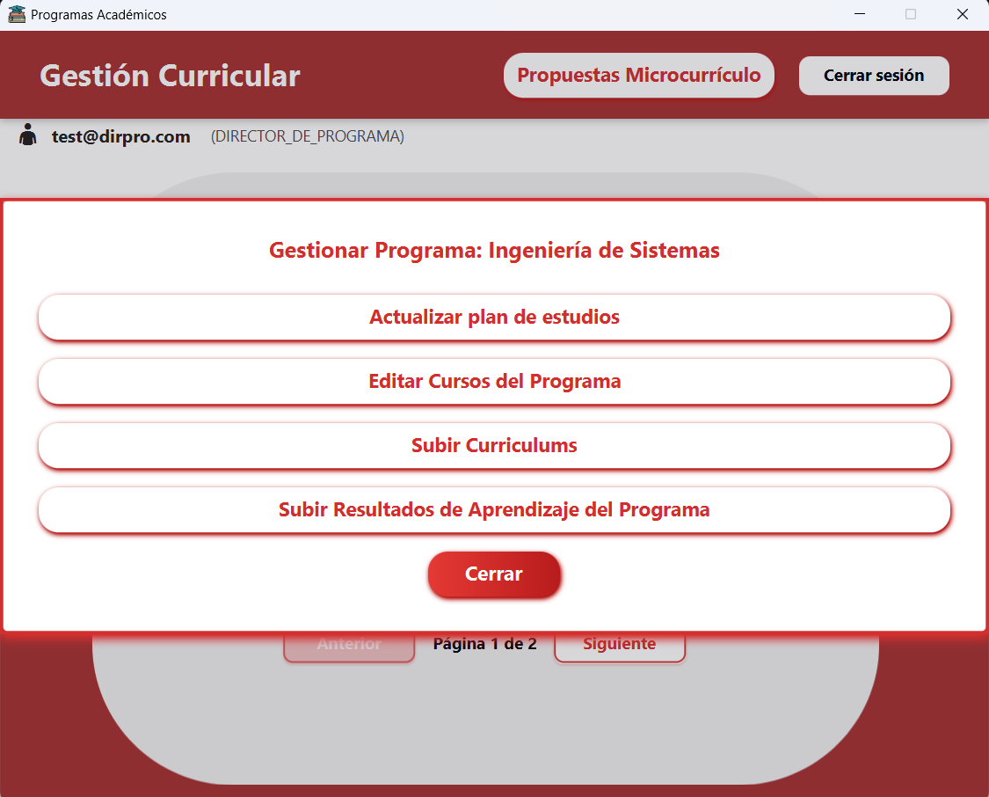
Debe poder configurar los tipos de curso (teórico, práctico, teórico-práctico) y sus atributos (créditos, intensidad horaria, apoyos didácticos y microcurrículos):
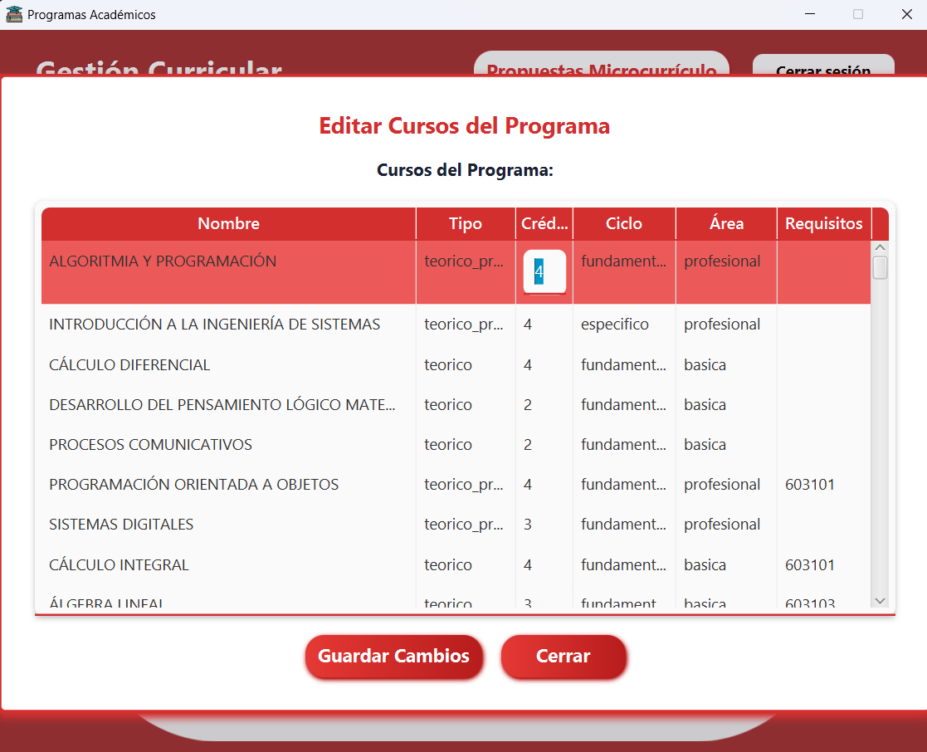
Puede asignar docentes a cursos:
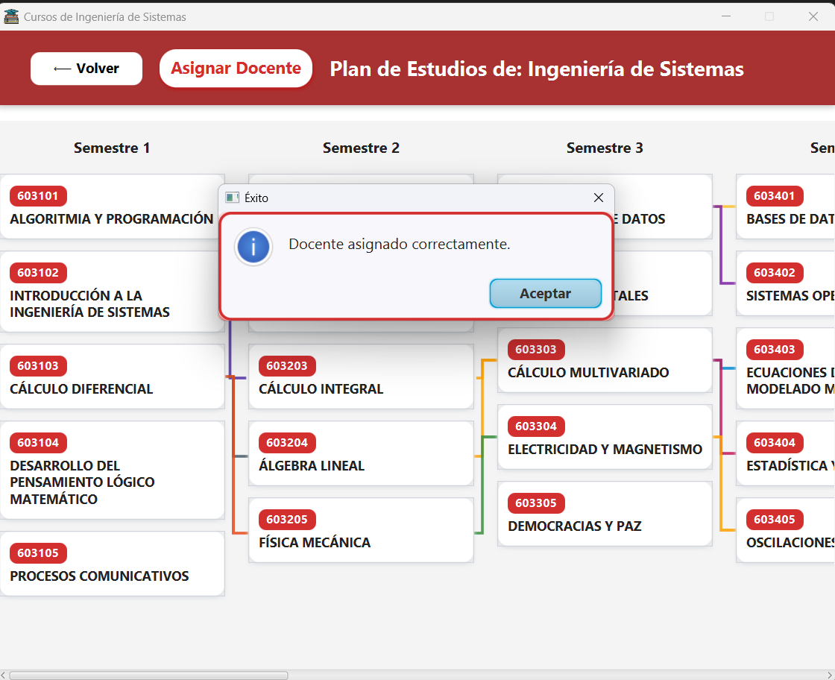
Visualización y publicación:
Puede visualizar las propuestas generadas por los docentes y enviarlas al Comité de programa:
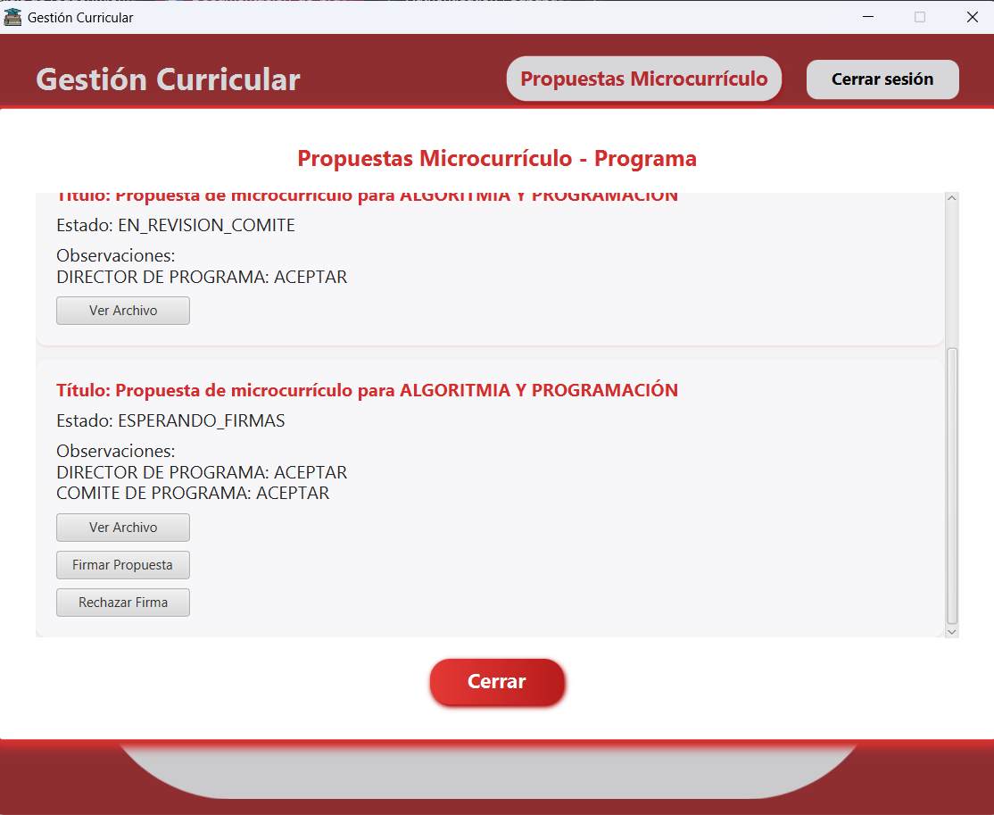
Cuando el Director de Programa acepta una propuesta, el sistema la reenvía automáticamente al Comité de Programa para su confirmación:
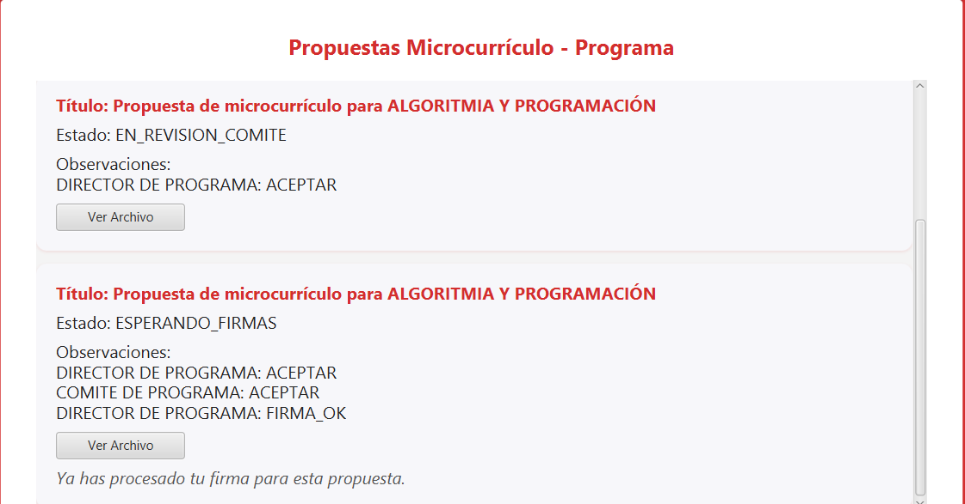
Puede dejar comentarios, evaluaciones y notificaciones sobre propuestas , sin modificarlas directamente:
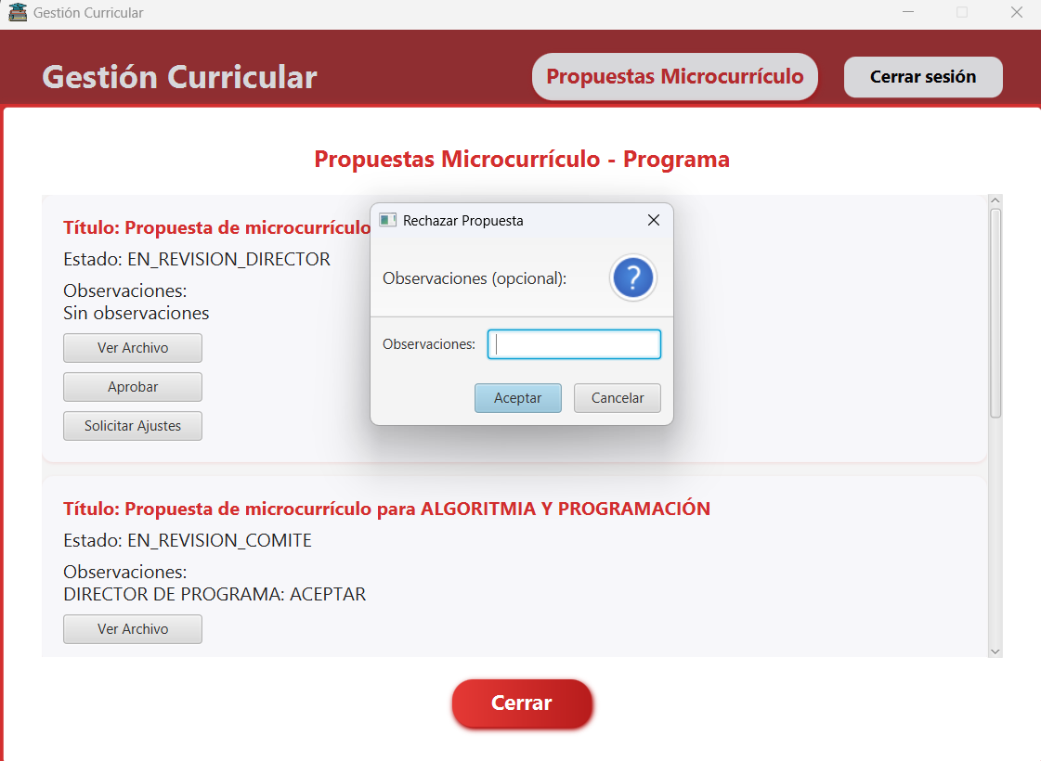
Validación y restricciones:
No puede reasignarse a otro programa ni editar asignaciones hechas por el Decano:
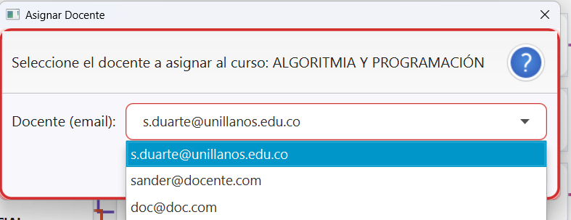
El Director de programa debe iniciar sesión en el sistema con usuario y contraseña válidos:
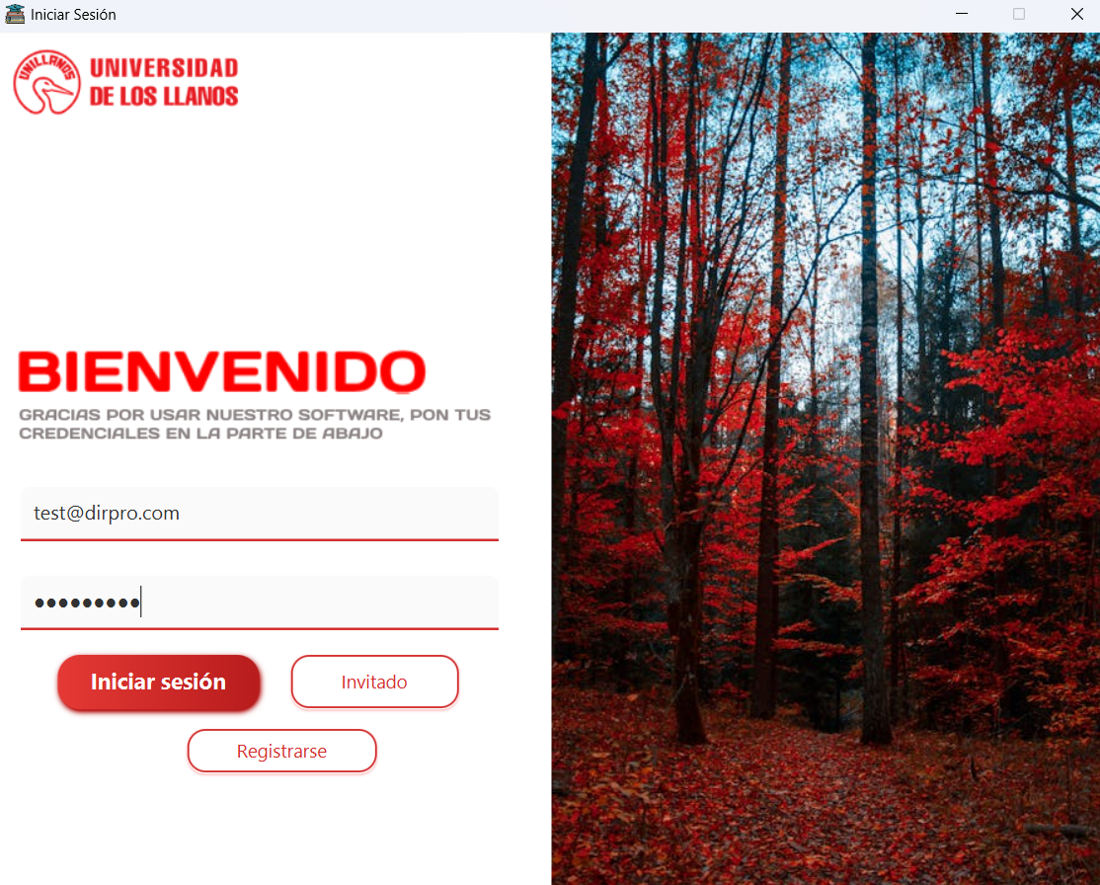
Las credenciales deben validarse contra una base de datos segura:
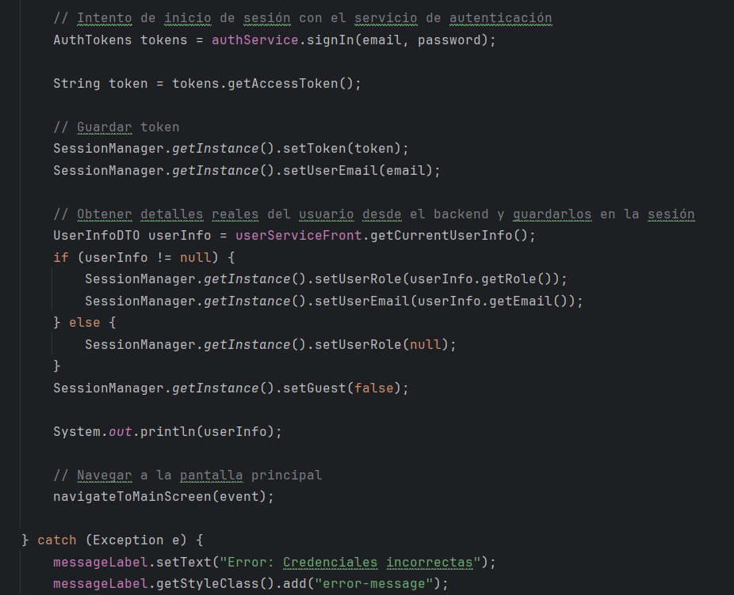
El sistema debe cerrar la sesión del Director de programa tras 10 minutos de inactividad: Se comprobó que, tras 10 minutos sin interacción, el sistema cierra automáticamente la sesión del usuario y redirige a la pantalla de inicio de sesión, protegiendo la integridad de la información.
Validación y firma:
Puede visualizar las propuestas curriculares enviadas para su revisión: En el botón de “Ver Archivo” permite que el Director de Programa pueda observar el contenido de la propuesta dada por el docente.
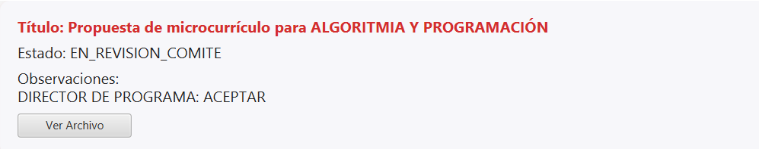
Puede verificar que cuenten con la firma del Director de Escuela antes de firmarlas: Se confirmó que el director de programa puede verificar que Director de Escuela firme antes que el Director de Programa.
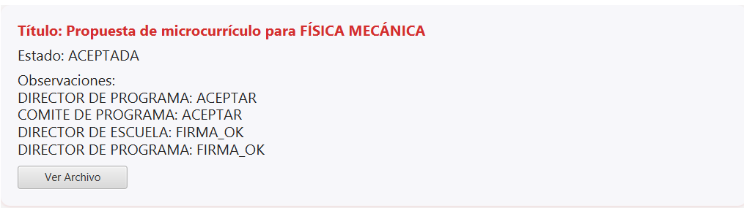
Puede firmar la propuesta para su aprobación final:
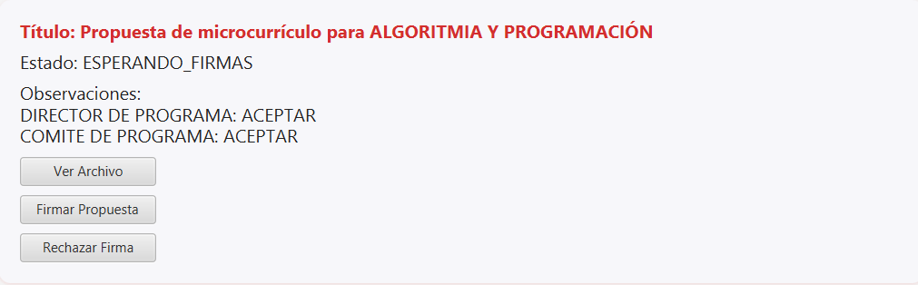
Puede rechazar la firma y devolver la propuesta con observaciones:
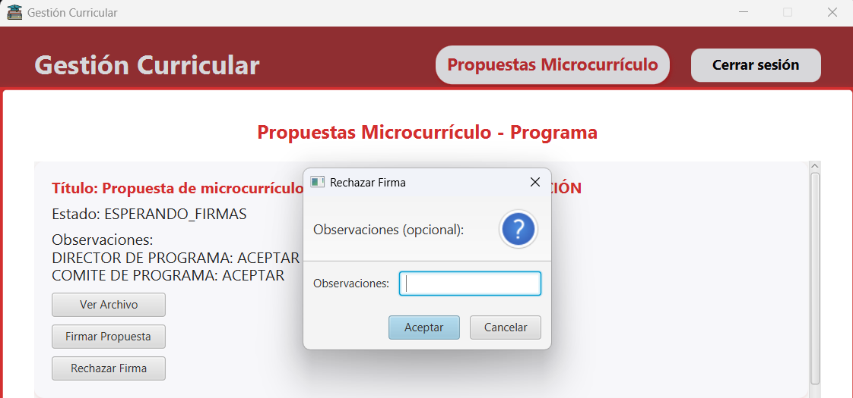
Interfaz:
Debe contar con un panel de gestión curricular estructurado por secciones (perfiles, competencias, resultados, plan, cursos):
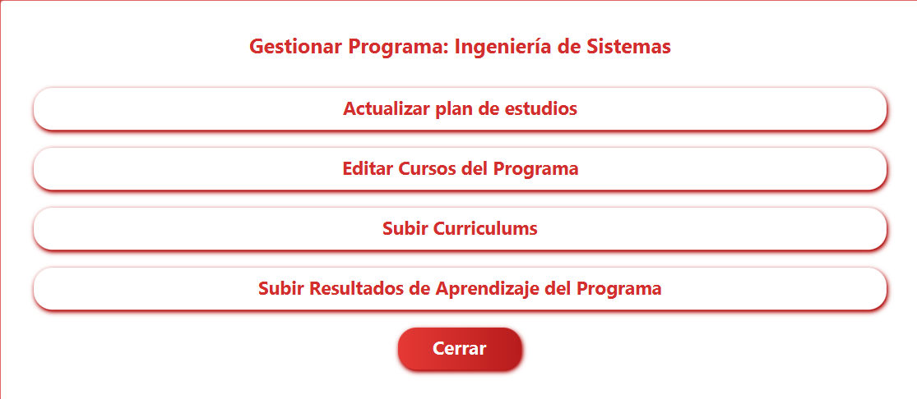
El sistema debe mostrar alertas si hay elementos incompletos o inconsistentes dentro del currículo:
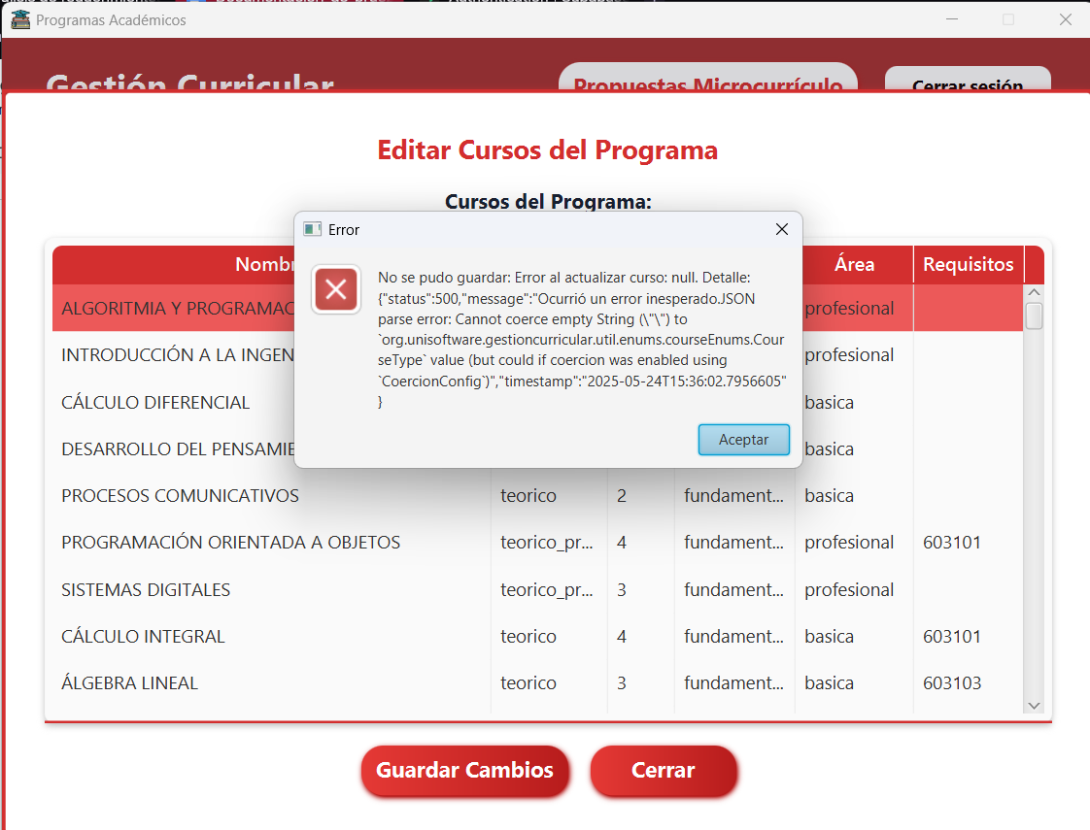
Debe incluir herramientas gráficas o visuales para la visualización del plan de estudios (como diagramas o líneas de tiempo):
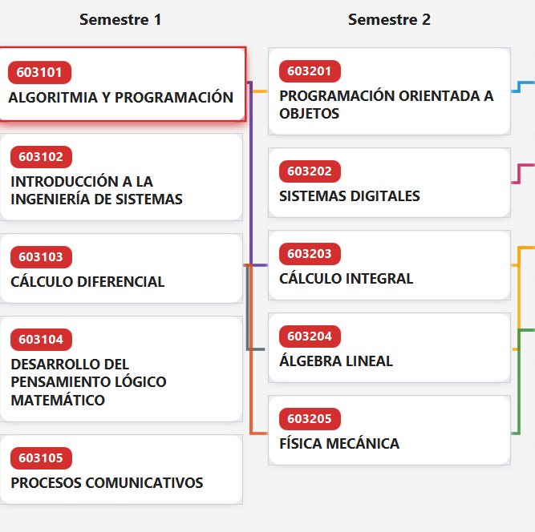

Gestión de Docentes
Como Docente, quiero ingresar al sistema para proponer microcurrículos al Comité de programa, revisar los elementos curriculares relacionados con mi área, y descargar la información del currículo completo, con el fin de contribuir al mejoramiento académico del programa.

Características A Probar
Consulta y descarga:
- Pueden consultar los perfiles, competencias y resultados de aprendizaje asociados a su curso.
- Pueden descargar el currículo completo.
- No pueden modificar directamente el currículo general ni los cursos asignados.
Restricciones de acceso:
- No tienen permisos para asignar roles ni modificar datos de otros usuarios.
- No pueden eliminar propuestas ni registros curriculares anteriores.
Propuesta:
- El docente puede crear propuestas curriculares cargando los documentos de soporte necesarios.
Interfaz:
- Debe existir una sección clara de “Manejar mis Cursos” donde el docente pueda crear y subir.

Acercamiento
Consulta y descarga:
Criterios De Aceptación
Pueden consultar los perfiles, competencias y resultados de aprendizaje asociados a su curso. | Aprobado
Pueden descargar el currículo completo. | Aprobado
No pueden modificar directamente el currículo general ni los cursos asignados. | Aprobado

Restricciones de acceso:

Criterios De Aceptación
No tienen permisos para asignar roles ni modificar datos de otros usuarios. | Aprobado
No pueden eliminar propuestas ni registros curriculares anteriores. | Aprobado

Propuesta:

Criterios De Aceptación
El docente puede crear propuestas curriculares cargando los documentos de soporte necesarios. | Aprobado

Interfaz:
Criterios De Aceptación
Debe existir una sección clara de “Manejar mis Cursos” donde el docente pueda crear y subir. | Aprobado

Aprobaciones
Consulta y descarga:
Pueden consultar los perfiles, competencias y resultados de aprendizaje asociados a su curso:
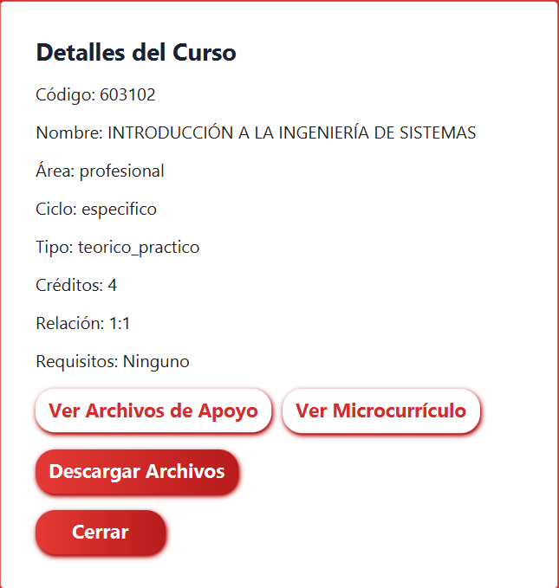
Pueden descargar el currículo completo:
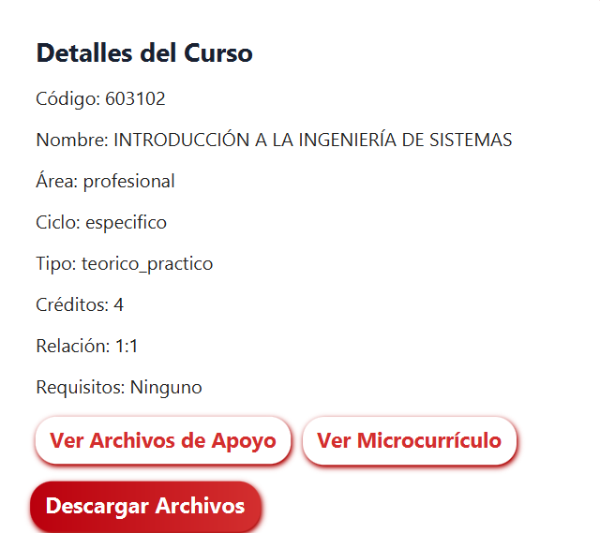
No pueden modificar directamente el currículo general ni los cursos asignados: Correcto no hay un botón disponible para generar una modificación directa a los curriculum.
Restricciones de acceso:
No tienen permisos para asignar roles ni modificar datos de otros usuarios: Se verificó que los docentes no tienen el permiso ni los medios (botones e interfaces) para modificar o asignar roles a otros usuarios.
No pueden eliminar propuestas ni registros curriculares anteriores: Se confirmó que en la interfaz de “Manejar mis cursos” solo está la posibilidad de proponer no está habilitada la opción de eliminar registros anteriores.
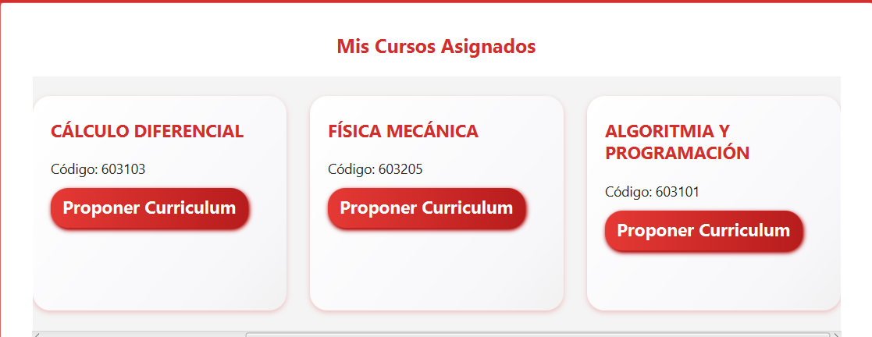
Propuesta:
El docente puede crear propuestas curriculares cargando los documentos de soporte necesarios:
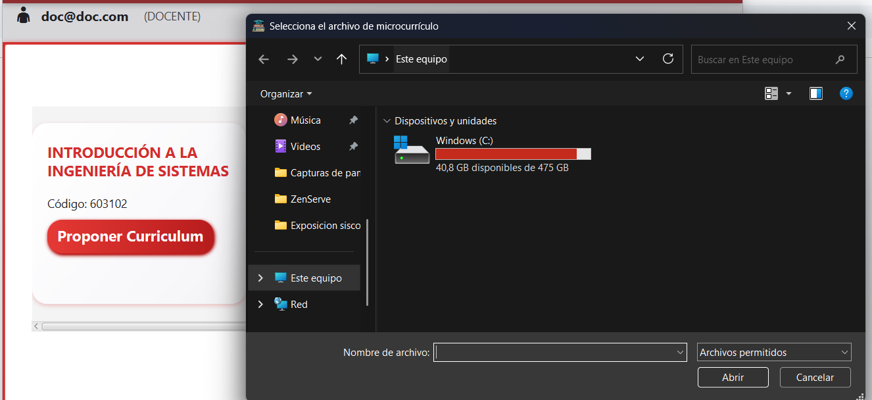
Interfaz:
Debe existir una sección clara de “Manejar mis Cursos” donde el docente pueda crear, subir y hacer seguimiento:

Reprobados/No iniciados
Se verificó que se aprobaron el 100% de los criterios de aceptación siguiendo y cumpliendo las observaciones dadas como (Paletas de colores, funcionalidades y interfaz grafica).

Gestión de Comité de programa
Como Comité de programa, quiero acceder al sistema para revisar y gestionar las propuestas de microcurrículos enviadas por los Directores de programa, tomar decisiones sobre su aprobación, con el fin de garantizar la calidad académica y la coherencia del currículo del programa.

Características A Probar
Revisión de propuestas:
- El sistema debe permitir al Comité de programa visualizar todas las propuestas enviadas por los Directores de programa.
- Cada propuesta debe poder ser aprobada o rechazada.
- El historial de decisiones debe quedar registrado con la fecha, estado actual y usuario que realizó la acción.
Restricciones de acceso:
- Solo pueden acceder a las propuestas enviadas.
- No pueden modificar el contenido original de los microcurrículos.
- No pueden editar perfiles, competencias u otros componentes curriculares directamente.
Interfaz:
- El sistema debe permitir ver los detalles de cada propuesta y registrar observaciones fácilmente.

Acercamiento
Revisión de propuestas:
Criterios De Aceptación
El sistema debe permitir al Comité de programa visualizar todas las propuestas enviadas por los Directores de programa. | Aprobado
Cada propuesta debe poder ser aprobada o rechazada | Aprobado
El historial de decisiones debe quedar registrado con la fecha, estado actual y usuario que realizó la acción. | Aprobado

Restricciones de acceso:
Criterios De Aceptación
Solo pueden acceder a las propuestas enviadas. | Aprobado
No pueden modificar el contenido original de los microcurrículos. | Aprobado
No pueden editar perfiles, competencias u otros componentes curriculares directamente. | Aprobado

Interfaz:
Criterios De Aceptación
El sistema debe permitir ver los detalles de cada propuesta y registrar observaciones fácilmente. | Aprobado

Aprobaciones
Revisión de propuestas:
El sistema debe permitir al Comité de programa visualizar todas las propuestas enviadas por los Directores de programa: Según el test realizado se logró confirmar que es posible visualizar desde el rol de Comité de Programa se logra visualizar cada una de las propuestas aceptadas por el Director de Programa.
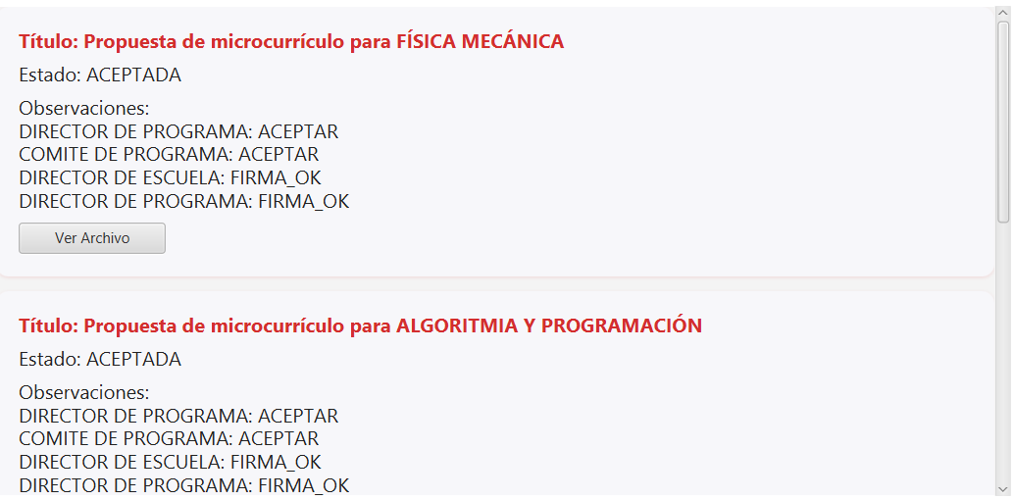
Cada propuesta debe poder ser aprobada o rechazada: Como se muestra en la imagen realizada en medio del test se comprueba que cumple con el criterio de aceptación.
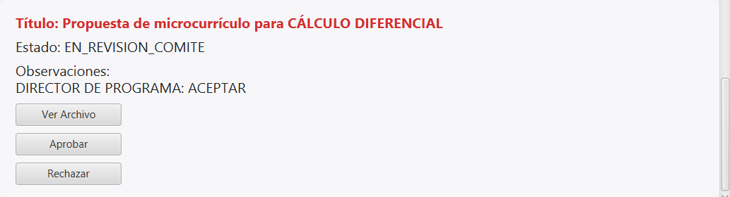
El historial de decisiones debe quedar registrado con la fecha, estado actual y usuario que realizó la acción: Esta acción se cumple en el interior del software en el backend
Restricciones de acceso:
Solo pueden acceder a las propuestas enviadas: Se verificó que el rol de Comité de Programa solo puede acceder y ver la peticiones enviadas por el docente y aceptadas por el Director de Programa.
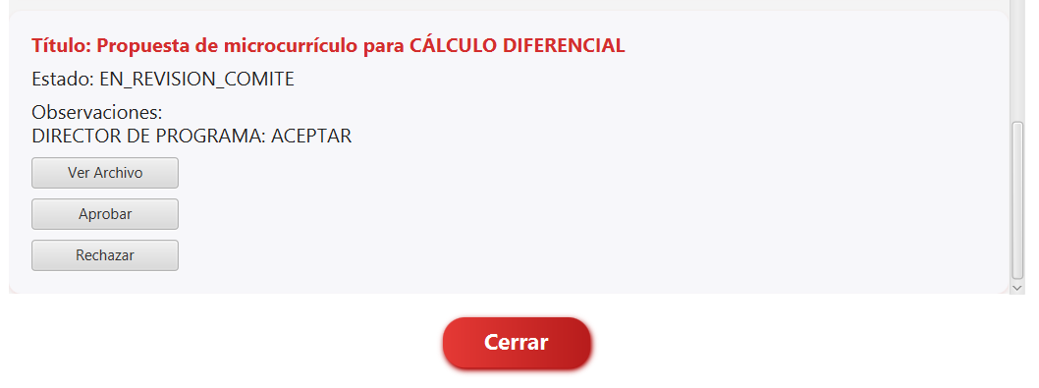
No pueden modificar el contenido original de los microcurrículos: Como se visualizó en la imagen de arriba se logra percibir que solo tiene las opciones de “Ver Archivo”, aprobar y rechazar además de estas 3 opciones también está las de firma y rechazar firma.
No pueden editar perfiles, competencias u otros componentes curriculares directamente:
Interfaz:
El sistema debe permitir ver los detalles de cada propuesta y registrar observaciones fácilmente: Como se muestra en la imagen tomada en el test realizado muestra como se puede acceder al archivo de donde almacena la propuesta enviada por el docente.
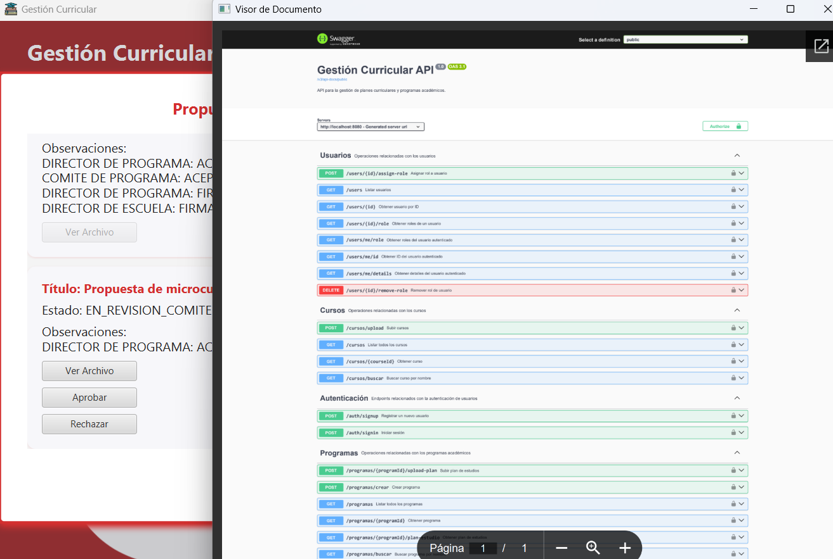

Reprobados/No iniciados
Se verificó que se aprobaron el 100% de los criterios de aceptación siguiendo y cumpliendo las observaciones dadas como (Paletas de colores, funcionalidades y interfaz gráfica) además de esto se corrigieron errores como no permitir ver el archivo por un error causado por Javafx.

Visualización del currículo como usuario invitado
Como Invitado, quiero acceder al sistema con permisos limitados para visualizar el currículo de forma general, con el fin de conocer la oferta académica y estructura curricular sin requerir autenticación completa ni afectar la integridad del sistema.

Características A Probar
Acceso y seguridad:
- El sistema debe permitir el acceso como invitado sin necesidad de registro o autenticación avanzada.
- No se debe permitir la edición ni descarga del contenido curricular.
- La navegación debe estar restringida a consulta y visualización de información pública.
Consulta y visualización:
- Puede acceder al currículo general aprobado, incluyendo perfiles, competencias, resultados de aprendizaje y plan de estudios.
- Puede visualizar cursos académicos, tipo de curso (teórico o teórico-práctico), intensidad horaria, créditos y microcurrículos.
Interfaz:
- Debe existir una vista pública amigable y resumida del currículo académico.
- El diseño debe ir acorde con los colores de la universidad.
- El diseño debe ser intuitivo y enfocado en la lectura.

Acercamiento
Acceso y seguridad:

Criterios De Aceptación
El sistema debe permitir el acceso como invitado sin necesidad de registro o autenticación avanzada. | Aprobado
No se debe permitir la edición ni descarga del contenido curricular. | Aprobado
La navegación debe estar restringida a consulta y visualización de información pública. | Aprobado

Consulta y visualización:

Criterios De Aceptación
Puede acceder al currículo general aprobado, incluyendo perfiles, competencias, resultados de aprendizaje y plan de estudios. | Aprobado
Puede visualizar cursos académicos, tipo de curso (teórico o teórico-práctico), intensidad horaria, créditos y microcurrículos. | Aprobado

Interfaz:
Criterios De Aceptación
Debe existir una vista pública amigable y resumida del currículo académico | Aprobado
El diseño debe ir acorde con los colores de la universidad. | Aprobado
El diseño debe ser intuitivo y enfocado en la lectura. | Aprobado

Aprobaciones
Acceso y seguridad:
El sistema debe permitir el acceso como invitado sin necesidad de registro o autenticación avanzada: Se comprobó al momento de iniciar el testeo que existe un botón llamado “Invitado” el cual permite el ingreso de los usuarios como invitas sin necesidad de iniciar sesión con usuario y contraseña.
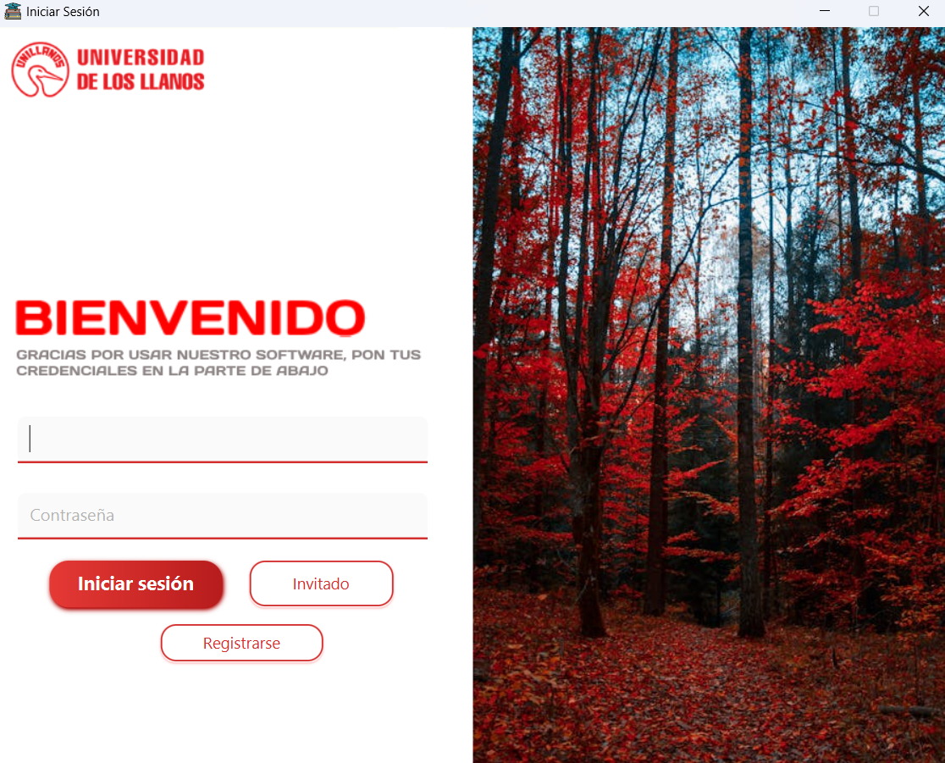
No se debe permitir la edición ni descarga del contenido curricular: Como se muestra en la imagen se puede comprobar que no existe la opción de descargar los materiales de apoyo.
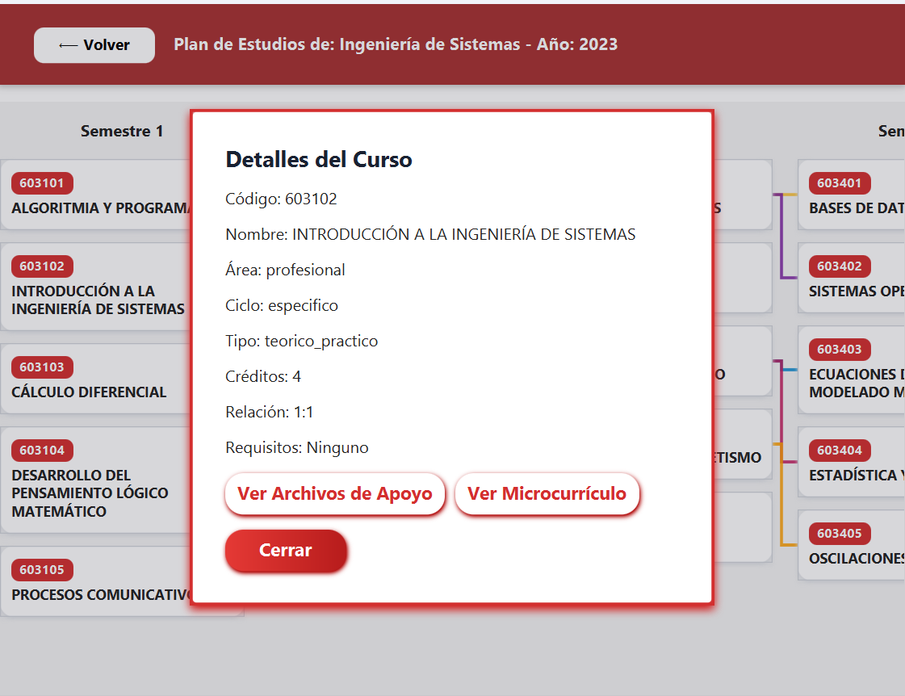
La navegación debe estar restringida a consulta y visualización de información pública: Se logró comprobar que el usuario tiene el acceso solo para consulta de la información pública.
Consulta y visualización:
Puede acceder al currículo general aprobado, incluyendo perfiles, competencias, resultados de aprendizaje y plan de estudios: Como se mostró en la imágenes previas se logra visualizar que el invitado tiene acceso a todo esta información requerida.
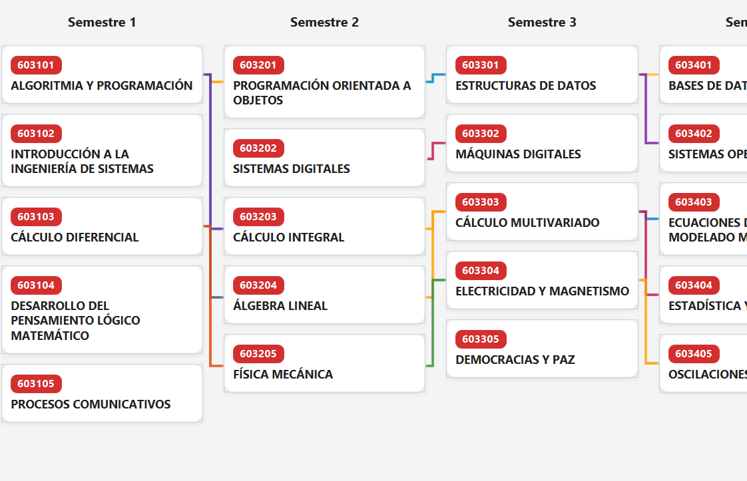
Puede visualizar cursos académicos, tipo de curso (teórico o teórico-práctico), intensidad horaria, créditos y microcurrículos:
Interfaz:
Debe existir una vista pública amigable y resumida del currículo académico: Como se muestra en los últimos testeos realizados se puede comprobar que si cumple con este criterio de aceptación.
El diseño debe ir acorde con los colores de la universidad: Como se muestra en los últimos testeos realizados se puede comprobar que si cumple con este criterio de aceptación.
El diseño debe ser intuitivo y enfocado en la lectura: Como se muestra en los últimos testeos realizados se puede comprobar que si cumple con este criterio de aceptación.

Reprobados/No iniciados
Se verificó que se aprobaron el 100% de los criterios de aceptación siguiendo y cumpliendo las observaciones dadas como (Paletas de colores, funcionalidades y interfaz gráfica).

Gestión Director de escuela
Como Director de Escuela, necesito revisar y firmar las propuestas curriculares que hayan sido aprobadas previamente por el Comité de Programa, con el fin de garantizar que cumplen con los lineamientos académicos y administrativos antes de ser incorporadas al sistema curricular vigente.

Características A Probar
Validación y firma:
- Puede visualizar las propuestas curriculares enviadas para su revisión.
- Puede verificar que cuenten con la firma del Director de Programa antes de firmarlas.
- Puede firmar la propuesta para su aprobación final.
- Puede rechazar la firma y devolver la propuesta con observaciones.
Restricciones de acceso:
- No puede crear ni editar propuestas curriculares.
- Solo se puede acceder a propuestas que hayan sido aprobadas por el Comité de Programa.
- No puede modificar observaciones previas realizadas por otros actores del proceso.
Propuesta:
- Una vez la propuesta ha sido aprobada por el Comité de Programa, el sistema habilita la firma del Director de Escuela.
- Si el Director de Escuela no firma, la propuesta se considera rechazada y se notifica al docente.
Interfaz:
- El sistema debe mostrar una lista de propuestas pendientes de firma, con estado detallado (quién aprobó, quién firmó, observaciones).
- Debe haber una opción clara para visualizar la propuesta, firmar electrónicamente o devolver con comentarios.
El sistema debe registrar la fecha y hora de la firma.

Acercamiento

Validación y firma:

Criterios De Aceptación
Puede visualizar las propuestas curriculares enviadas para su revisión. | Aprobado
Puede verificar que cuenten con la firma del Director de Programa antes de firmarlas. | Aprobado
Puede firmar la propuesta para su aprobación final. | Aprobado
Puede rechazar la firma y devolver la propuesta con observaciones. | Aprobado

Restricciones de acceso:

Criterios De Aceptación
No puede crear ni editar propuestas curriculares. | Aprobado
Solo se puede acceder a propuestas que hayan sido aprobadas por el Comité de Programa. | Aprobado
No puede modificar observaciones previas realizadas por otros actores del proceso. | Aprobado

Propuesta:
Criterios De Aceptación
Una vez la propuesta ha sido aprobada por el Comité de Programa, el sistema habilita la firma del Director de Escuela. | Aprobado
Si el Director de Escuela no firma, la propuesta se considera rechazada y se notifica al docente. | Aprobado

Interfaz:
Criterios De Aceptación
El sistema debe mostrar una lista de propuestas pendientes de firma, con estado detallado (quién aprobó, quién firmó, observaciones). | Aprobado
Debe haber una opción clara para visualizar la propuesta, firmar electrónicamente o devolver con comentarios. | Aprobado
El sistema debe registrar la fecha y hora de la firma. | Aprobado

Aprobaciones
Validación y firma:
Puede visualizar las propuestas curriculares enviadas para su revisión:
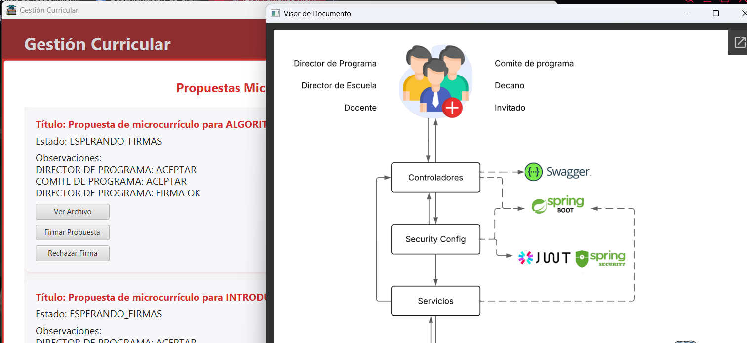
Puede verificar que cuenten con la firma del Director de Programa antes de firmarlas:
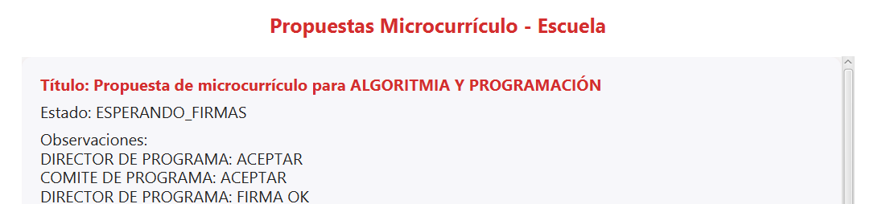
Puede firmar la propuesta para su aprobación final:
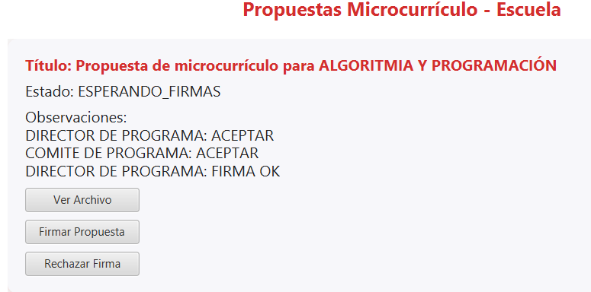
Puede rechazar la firma y devolver la propuesta con observaciones:
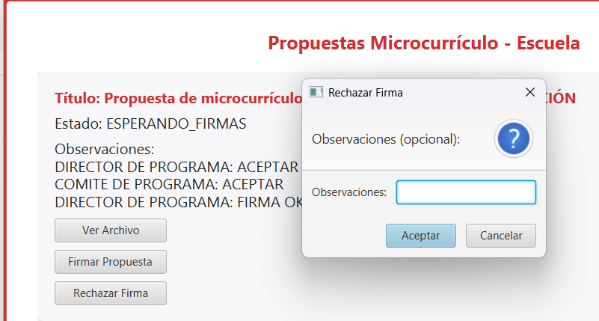

Restricciones de acceso:
No puede crear ni editar propuestas curriculares: Como se muestra en el testeo realizado previamente no existe ninguna opción para que el Director de Escuela pueda editar o crear propuesta micro-curriculares.
Solo se puede acceder a propuestas que hayan sido aprobadas por el Comité de Programa: Se muestra en el testeo realizado se puede observar que puede firmar/aceptar solo cuando el Comité de Programa haya aceptado la propuesta realizada por el docente.
No puede modificar observaciones previas realizadas por otros actores del proceso:En el testeo realizado se mostró que la observación está dada el Director de escuela no edita las anteriores
Propuesta:
Una vez la propuesta ha sido aprobada por el Comité de Programa, el sistema habilita la firma del Director de Escuela: Como se muestra en la imagen proporciona, verifica que el comité de programa ha aceptado la propuesta realizada por el docente habilitando la opción de “Firmar Propuesta” o “Rechazar Firma”.
Si el Director de Escuela no firma, la propuesta se considera rechazada y se notifica al docente: En caso de que el Director de Escuela seleccione “Rechazar Firma” al docente se le notifica que la propuesta ha sido rechazada.
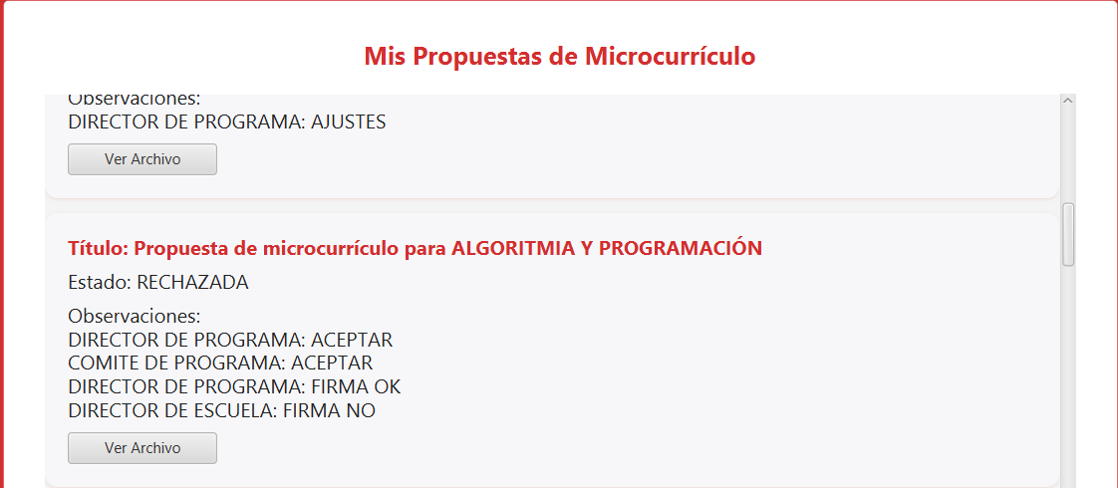
Interfaz:
El sistema debe mostrar una lista de propuestas pendientes de firma, con estado detallado (quién aprobó, quién firmó, observaciones): Como se ilustra en la imagen se muestra un interfaz donde se encuentran el estado y un resumen muy detallado como quién aprobó, quién firmó y las observaciones.
Debe haber una opción clara para visualizar la propuesta, firmar electrónicamente o devolver con comentarios: En caso de que el Director de Escuela seleccione “Rechazar Firma” al docente se le notifica que la propuesta ha sido rechazada además de esto si el Director de Escuela decide “Firmar Propuesta” al docente se notificara que finalmente a sido aceptada.
El sistema debe registrar la fecha y hora de la firma: El sistema almacena la fecha y hora de manera interna más específicamente en la base de datos almacena toda esta información relevante.

Reprobados/No iniciados
Se aprobaron el 100% de los criterios de aceptación y se corrigieron errores tales como la falta de notificación del docente al momento de rechazar o aceptar la petición propuesta.

Peticiones para cambios de contenidos
Como Docente, quiero tener la oportunidad de compartir mi opinión sobre los contenidos dictados en las asignaturas presentes correspondientes a mi perfil, con la intención de poder proponer mejoras y modificaciones teniendo en cuenta el enfoque del programa.

Características A Probar
Propuestas académicas:
- El sistema debe permitir a los Docentes cargar propuestas de microcurrículos, asociados a cursos existentes.
- Cada propuesta debe quedar registrada con la fecha y el estado (pendiente, en revisión, aceptada, rechazada).
Consulta y visualización:
- Debe haber una sección correspondiente a las peticiones donde los docentes puedan observar el progreso de la petición realizada.
- Las peticiones deben ser respondidas por el director de programa y el comité de programa para su aprobación, la cual debe mostrarse como aprobada en su sección correspondiente.
Interfaz:
- Debe haber una sección de carga de peticiones para enviar la petición correspondiente.

Acercamiento
Propuestas académicas:
Criterios De Aceptación
El sistema debe permitir a los Docentes cargar propuestas de microcurrículos, asociados a cursos existentes. | Aprobado
Cada propuesta debe quedar registrada con la fecha y el estado (pendiente, en revisión, aceptada, rechazada). | Aprobado

Consulta y visualización:

Criterios De Aceptación
Debe haber una sección correspondiente a las peticiones donde los docentes puedan observar el progreso de la petición realizada. | Aprobado
Las peticiones deben ser respondidas por el director de programa y el comité de programa para su aprobación, la cual debe mostrarse como aprobada en su sección correspondiente. | Aprobado

Interfaz:
Criterios De Aceptación
Debe haber una sección de carga de peticiones para enviar la petición correspondiente. | Aprobado

Aprobaciones
Propuestas académicas:
El sistema debe permitir a los Docentes cargar propuestas de microcurrículos, asociados a cursos existentes: El testeo realizado comprobó que solo aparecen los cursos vinculados al docente permitiendo cargar las propuestas de microcurrículos.
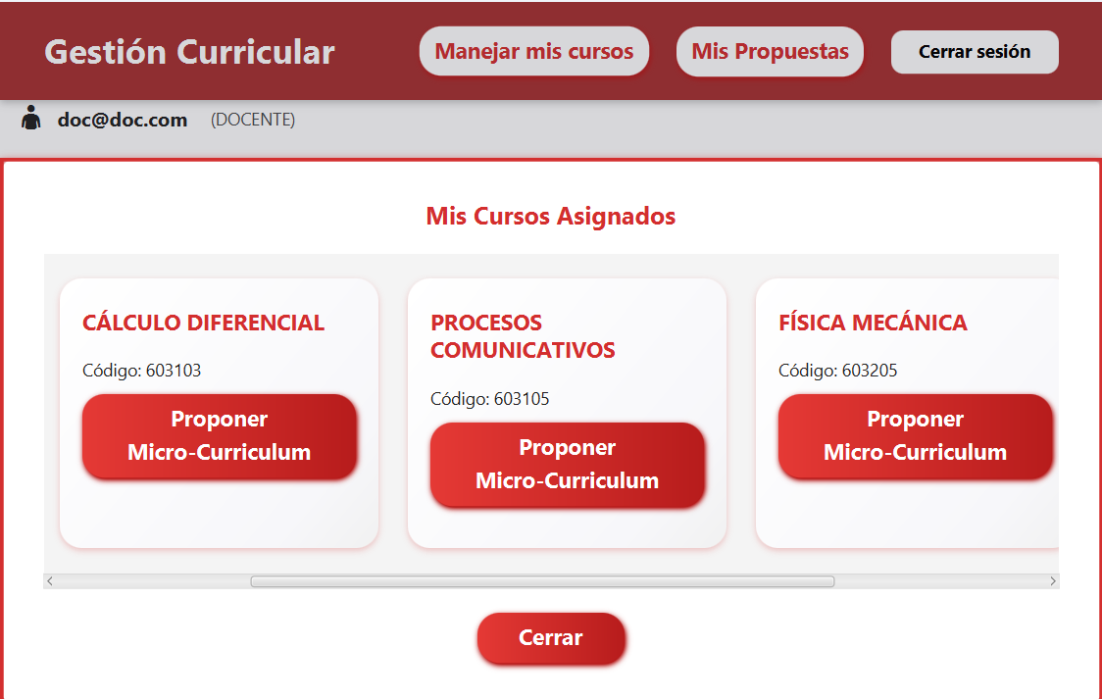
Cada propuesta debe quedar registrada con la fecha y el estado (pendiente, en revisión, aceptada, rechazada): El testeo realizado comprobó que muestra el estado de la propuesta realizada previamente en este ejemplo “ACEPTADA”, la fecha queda registrada internamente en la base de datos.
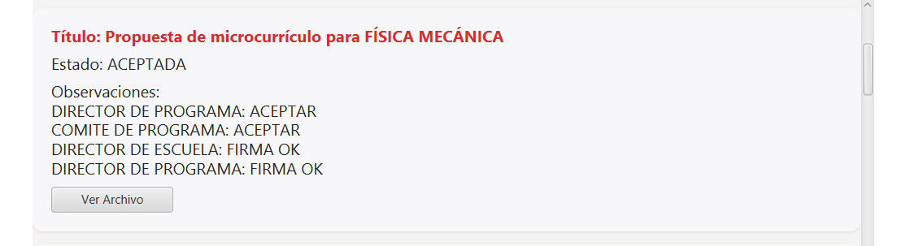
Consulta y visualización:
Las peticiones deben ser respondidas por el director de programa, Director de Escuela y el comité de programa para su aprobación, la cual debe mostrarse como aprobada en su sección correspondiente: Como se mencionó anteriormente en las anteriores historias de usuario se comprueba que se involucró cada rol necesario para la aprobación o rechazo de la propuesta.
Interfaz:
Debe haber una sección de carga de peticiones para enviar la petición correspondiente:

Reprobados/No iniciados
Se aprobaron el 100% de los criterios de aceptación y se corrigieron errores tales como la falta de notificación del docente al momento de rechazar o aceptar la petición propuesta.

Planes de estudio de forma gráfica.
Como usuario, quiero que el sistema me muestre el plan de estudios de forma gráfica, representando las asignaturas organizadas por semestres y sus prerrequisitos, para comprender mejor la estructura curricular y la progresión de los cursos. Además, deseo acceder al histórico de los anteriores planes de estudio para comparar cambios curriculares.

Características A Probar
Visualización del Plan de Estudios:
- El sistema debe generar una representación gráfica del plan de estudios, mostrando las asignaturas organizadas por semestre.
- Se debe representar la relación entre asignaturas y sus prerrequisitos mediante conexiones visuales.
Histórico de Planes de Estudio:
- El sistema debe ofrecer una opción para consultar versiones anteriores del plan de estudios.
- Al seleccionar una versión anterior, esta debe visualizarse gráficamente con el mismo formato del plan actual.
Validaciones y Errores:
- La vista gráfica debe actualizarse automáticamente cuando se realicen modificaciones en el plan de estudios.
Interfaz:
- Al hacer clic sobre una asignatura, redirigirá a una pestaña en donde se mostrará información detallada de la asignatura como nombre, código, créditos, tipo de curso e intensidad horaria, guías de laboratorio.

Acercamiento
Visualización del Plan de Estudios:

Criterios De Aceptación
El sistema debe generar una representación gráfica del plan de estudios, mostrando las asignaturas organizadas por semestre. | Aprobado
Se debe representar la relación entre asignaturas y sus prerrequisitos mediante conexiones visuales. | Aprobado

Histórico de Planes de Estudio:

Criterios De Aceptación
El sistema debe ofrecer una opción para consultar versiones anteriores del plan de estudios. | Aprobado
Al seleccionar una versión anterior, esta debe visualizarse gráficamente con el mismo formato del plan actual. | Aprobado

Validaciones y Errores:

Criterios De Aceptación
La vista gráfica debe actualizarse automáticamente cuando se realicen modificaciones en el plan de estudios. | Aprobado

Interfaz:

Criterios De Aceptación
Al hacer clic sobre una asignatura, redirigirá a una pestaña en donde se mostrará información detallada de la asignatura como nombre, código, créditos, tipo de curso e intensidad horaria, guías de laboratorio. | Aprobado

Aprobaciones
Visualización del Plan de Estudios:
“El sistema debe generar una representación gráfica del plan de estudios, mostrando las asignaturas organizadas por semestre” y “Se debe representar la relación entre asignaturas y sus prerrequisitos mediante conexiones visuales”: Se logró comprobar que se muestra que se muestra correctamente del plan de estudios con sus prerrequisitos.
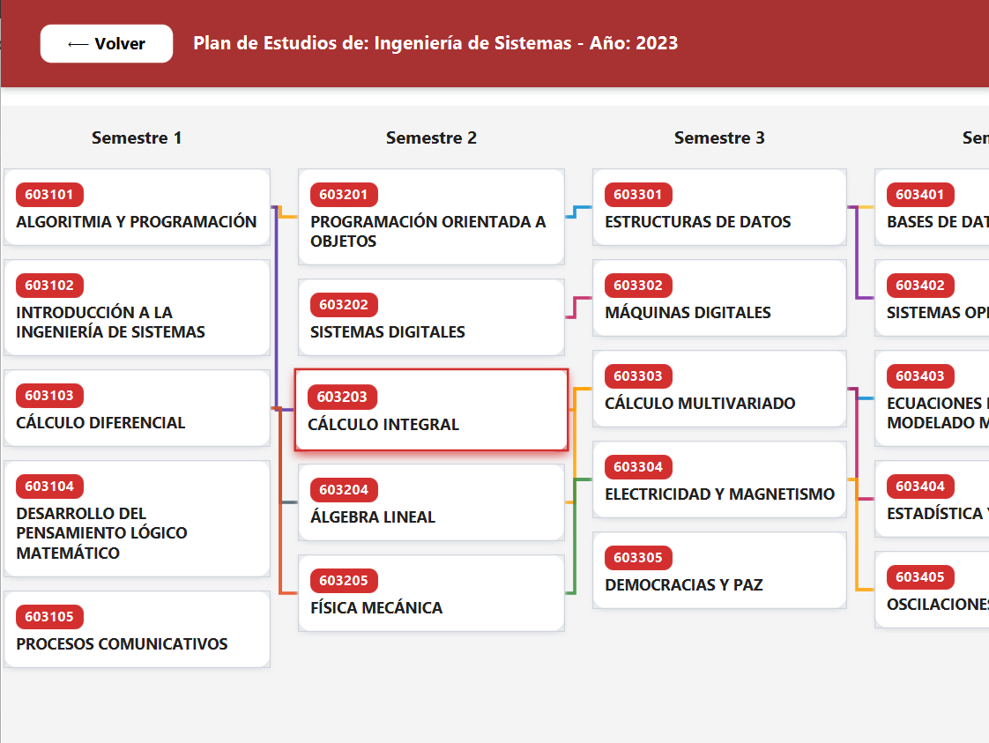
Histórico de Planes de Estudio:
El sistema debe ofrecer una opción para consultar versiones anteriores del plan de estudios: Como se muestra en la imagen del testeo muestra la opción para consultar los planes de estudio anteriores.
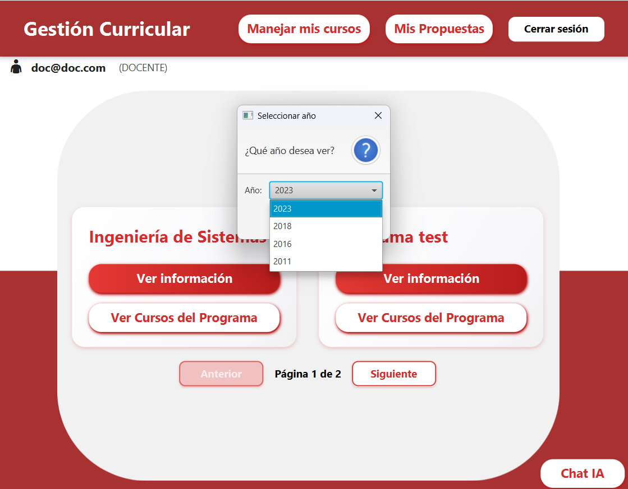
Al seleccionar una versión anterior, esta debe visualizarse gráficamente con el mismo formato del plan actual: Se compró que el software muestra la versiones anteriores del plan de estudio.
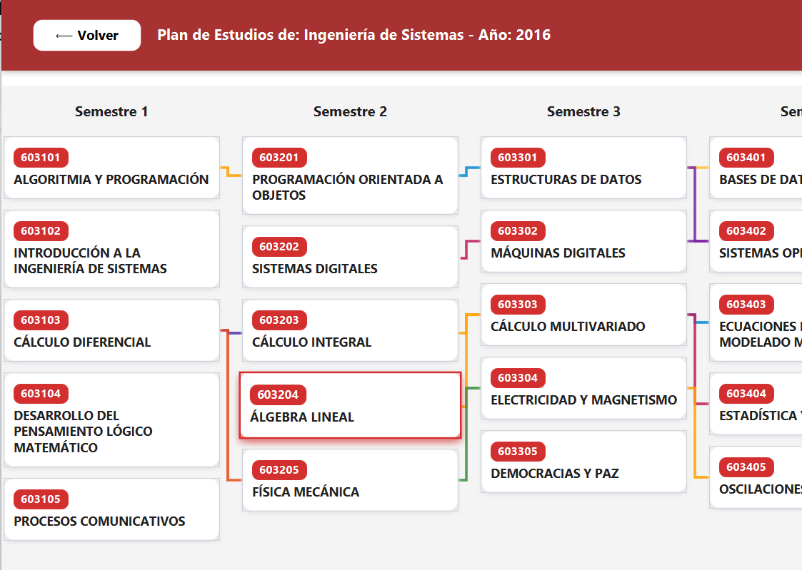
Interfaz:
Al hacer clic sobre una asignatura, redirigirá a una pestaña en donde se mostrará información detallada de la asignatura como nombre, código, créditos, tipo de curso e intensidad horaria, guías de laboratorio: Al hacer clic sobre una asignatura, redirigirá a una pestaña en donde se mostrará información detallada de la asignatura como nombre, código, créditos, tipo de curso e intensidad horaria, guías de laboratorio.
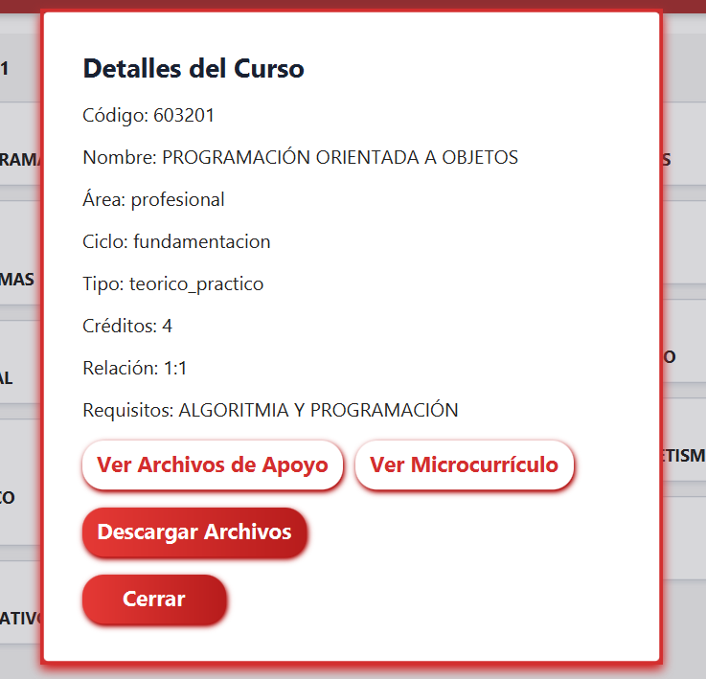

Reprobados/No iniciados
Se verificó que cumple con el 100% de los créditos aceptación mostrando un plan académico de forma gráfica en todos los roles pertinentes junto al Histórico de Planes de Estudio.

Cargar microcurrículos
Como Director de Programa, quiero poder cargar y actualizar los microcurrículos y guías de laboratorio de cada asignatura dentro del sistema, para asegurar que los estudiantes y profesores tengan acceso a la documentación académica actualizada. Además, deseo que el sistema conserve un histórico de versiones anteriores de estos documentos, para facilitar el seguimiento de cambios y la consulta de versiones previas cuando sea necesario.

Características A Probar
Carga de Documentos:
- El sistema debe permitir subir archivos en formatos PDF, DOCX o similares.
- Se debe poder asociar cada documento a una asignatura específica.
- Una vez cargado, el sistema debe mostrar un mensaje de confirmación y permitir la consulta inmediata.
Gestión de Documentos:
- Se debe poder cargar y actualizar.
- Los directores de programa pueden gestionar los documentos de todas las asignaturas.
- Se debe permitir la descarga de los documentos por parte de los usuarios autorizados.
Histórico de Documentos:
- El sistema debe mantener un histórico de versiones anteriores de microcurrículos y apoyos didácticos.
- Los usuarios deben poder consultar versiones anteriores de un documento asociado a una asignatura.
Validaciones y Errores:
- Si un archivo supera el tamaño permitido (30MB), el sistema debe mostrar un mensaje de error.
- Si el formato del archivo no es válido, se debe rechazar la carga con una notificación.

Acercamiento
Carga de Documentos:

Criterios De Aceptación
El sistema debe permitir subir archivos en formatos PDF, DOCX o similares. | Aprobado
Se debe poder asociar cada documento a una asignatura específica. | Aprobado
Una vez cargado, el sistema debe mostrar un mensaje de confirmación y permitir la consulta inmediata. | Aprobado

Gestión de Documentos:

Criterios De Aceptación
Se debe poder cargar y actualizar. | Aprobado
Los directores de programa pueden gestionar los documentos de todas las asignaturas. | Aprobado
Se debe permitir la descarga de los documentos por parte de los usuarios autorizados. | Aprobado

Histórico de Documentos:

Criterios De Aceptación
El sistema debe mantener un histórico de versiones anteriores de microcurrículos y apoyos didácticos. | Aprobado
Los usuarios deben poder consultar versiones anteriores de un documento asociado a una asignatura. | Aprobado

Validaciones y Errores:

Criterios De Aceptación
Si un archivo supera el tamaño permitido (30MB), el sistema debe mostrar un mensaje de error. | Aprobado
Si el formato del archivo no es válido, se debe rechazar la carga con una notificación. | Aprobado

Aprobaciones
Carga de Documentos:
El sistema debe permitir subir archivos en formatos PDF, DOCX o similares y Se debe poder asociar cada documento a una asignatura específica: Como muestra la imagen el software permite la carga de archivos .pdf como lo especifica el criterio de aceptación y el documento está asociado a Sistemas Digitales.
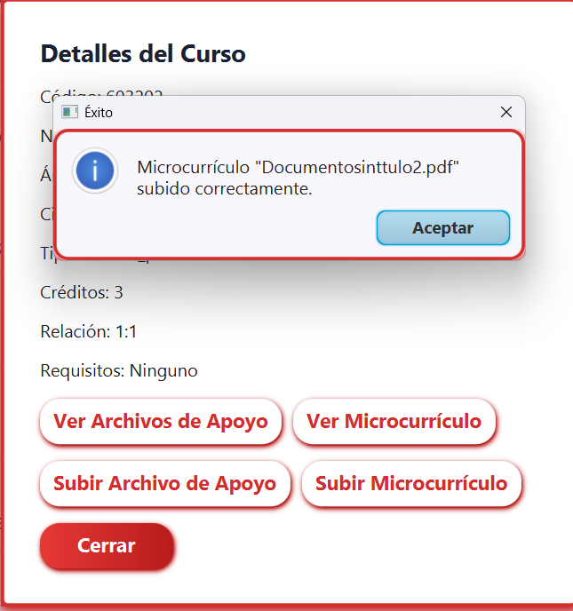

Una vez cargado, el sistema debe mostrar un mensaje de confirmación y permitir la consulta inmediata: Como se muestra en la imagen se puede realizar la consulta inmediatamente oprimiendo el botón de “Ver Microcurriculo” o el botón correspondiente según el archivo subido.
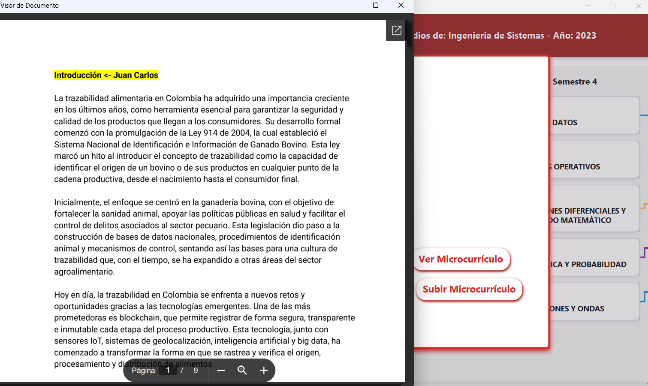

Gestión de Documentos:
Se debe poder cargar y actualizar: Durante la ejecución de pruebas, se verificó que el sistema permite al Director de Programa cargar archivos correspondientes a microcurrículos y guías de laboratorio asociadas a las asignaturas. Además, el sistema brinda la opción de actualizar documentos previamente cargados, reemplazandolos por versiones nuevas.
Cada carga fue confirmada mediante un mensaje de éxito visible, y las versiones actualizadas se reflejaron correctamente en el módulo de consulta de los usuarios autorizados. Esta funcionalidad garantiza que los materiales académicos puedan mantenerse actualizados y accesibles, cumpliendo con los requerimientos de gestión curricular.

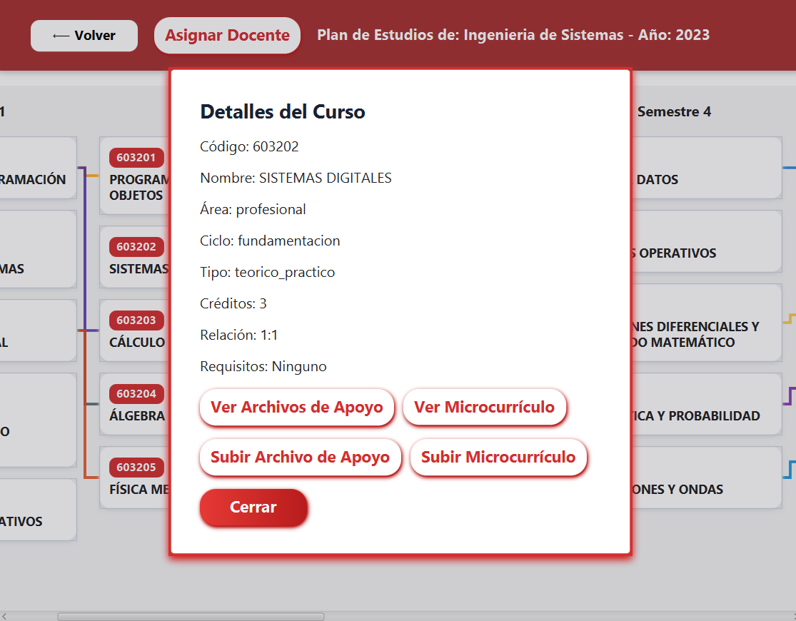
Los directores de programa pueden gestionar los documentos de todas las asignaturas: Durante las pruebas, se confirmó que los usuarios con rol de Director de Programa tienen acceso completo a la gestión documental de todas las asignaturas pertenecientes al plan de estudios de su programa académico.
Esto incluye la carga, actualización y visualización de archivos como microcurrículos y guías de laboratorio, sin restricciones por curso. Esta capacidad garantiza que el Director de Programa pueda mantener actualizada la documentación académica de manera integral, centralizando la gestión curricular de forma eficiente y segura.

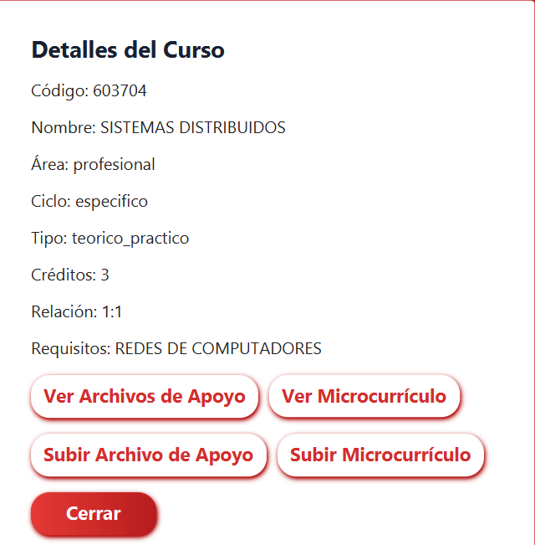
Se debe permitir la descarga de los documentos por parte de los usuarios autorizados: Las pruebas funcionales confirmaron que los usuarios con permisos correspondientes como Docentes y Directores de Programa( Pueden acceder y descargar correctamente los archivos asociados a las asignaturas, tales como microcurrículos y guías de laboratorio.El sistema habilita enlaces o botones de descarga visibles únicamente para los usuarios autorizados, y bloquea esta acción para roles sin permisos (por ejemplo, usuarios invitados). Esta funcionalidad asegura el control de acceso sobre la documentación académica y facilita la distribución segura y efectiva de los contenidos del plan de estudios.

Histórico de Documentos:
El sistema debe mantener un histórico de versiones anteriores de microcurrículos y apoyos didácticos: Durante las pruebas, se verificó que cada vez que un Director de Programa actualiza un microcurrículo o apoyo didáctico, el sistema conserva automáticamente una copia de la versión anterior. Estas versiones previas quedan registradas y disponibles en un historial accesible, que permite consultar cambios realizados a lo largo del tiempo.Esta funcionalidad garantiza la trazabilidad curricular, permite auditorías académicas, y ofrece una referencia clara para la evolución de cada asignatura, cumpliendo con buenas prácticas de gestión documental institucional.
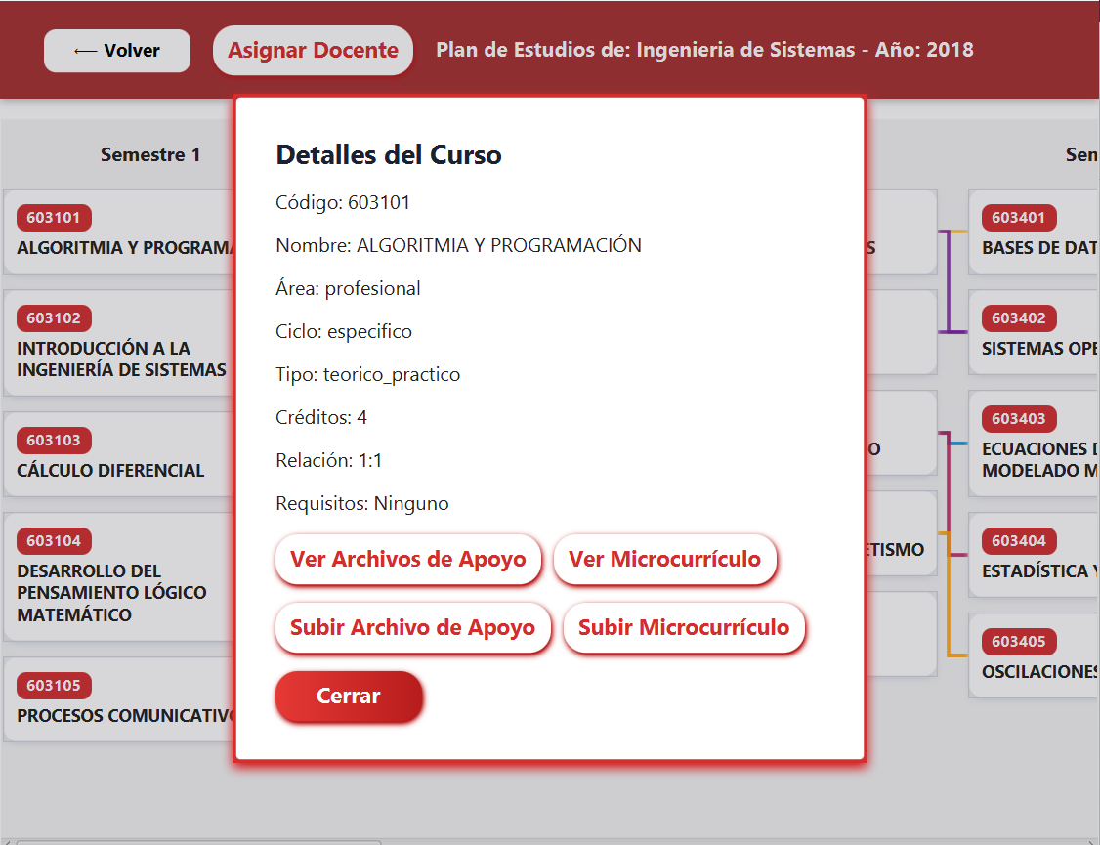

Los usuarios deben poder consultar versiones anteriores de un documento asociado a una asignatura: Durante las pruebas, se comprobó que los usuarios autorizados, como Docentes, Directores de Programa y Comités de Programa, pueden acceder a un historial detallado de versiones anteriores de documentos académicos (como microcurrículos y apoyos didácticos). El sistema muestra una lista ordenada cronológicamente con información relevante como: nombre del archivo, fecha de modificación, y usuario responsable del cambio. Al seleccionar una versión, el documento puede ser consultado sin afectar la versión actual vigente. Esta funcionalidad fortalece la transparencia en la gestión curricular, permite realizar revisiones comparativas y asegura la conservación del historial académico institucional.

Validaciones y Errores:
Si un archivo supera el tamaño permitido (30MB), el sistema debe mostrar un mensaje de error: Durante la ejecución de las pruebas, se intentó cargar un archivo que excedía el límite establecido de 30 megabytes. El sistema detectó correctamente la infracción de la restricción y mostró un mensaje de error claro y específico, informando al usuario que el archivo supera el tamaño máximo permitido. Esta validación impide la sobrecarga del sistema con archivos pesados, protege el rendimiento de la plataforma y asegura que los usuarios ajusten el tamaño de sus documentos antes de realizar la carga. El cumplimiento de este criterio confirma que el sistema cuenta con mecanismos de control robustos para la gestión eficiente de archivos.

Si el formato del archivo no es válido, se debe rechazar la carga con una notificación: Durante las pruebas funcionales, se intentó cargar archivos con extensiones no permitidas (por ejemplo, .exe, .txt y .zip). El sistema detectó correctamente que estos formatos no eran válidos y rechazó la carga de forma inmediata. Además, se mostró un mensaje de notificación claro, indicando al usuario que el formato del archivo no es aceptado y especificando los tipos admitidos (como .pdf, .docx). Esta funcionalidad refuerza la seguridad del sistema, evita la entrada de archivos maliciosos o incompatibles y garantiza que solo se almacenen documentos adecuados al contexto académico.

Reprobados/No iniciados
Tras la ejecución de las pruebas correspondientes al módulo de gestión de microcurrículos y guías de laboratorio, se concluye que se cumplió el 100% de los criterios de aceptación definidos para esta funcionalidad dentro del sistema de Gestión Curricular.
El sistema demostró un comportamiento confiable y completo en cuanto a la carga, actualización, control de versiones y validación de documentos académicos. En particular, se verificó que:
- Los Directores de Programa pueden gestionar documentos de todas las asignaturas.
- Se permite la descarga únicamente a usuarios autorizados.
- Se mantiene un histórico de versiones anteriores de los documentos.
- Los usuarios pueden consultar versiones anteriores sin afectar la vigente.
- El sistema muestra mensajes de error si se excede el tamaño permitido (30 MB).
- Se rechazan archivos con formato inválido, notificando adecuadamente al usuario.
Este cumplimiento integral garantiza una gestión segura, trazable y eficiente de los contenidos curriculares, en línea con los objetivos del sistema y los estándares institucionales.

Interacción con agente de IA
Como usuario con cualquier rol dentro del sistema, quiero poder interactuar con un agente de inteligencia artificial para resolver dudas frecuentes sobre el uso de la app, obtener información de cursos y programas, comparar planes de estudio y conocer las funciones que tiene cada rol, de forma que pueda orientarse rápidamente y aprovechar mejor las funcionalidades de la plataforma.

Características A Probar
Consultas generales:
- El sistema debe permitir a cualquier usuario interactuar con un agente de IA dentro del sistema.
- El agente debe poder responder preguntas frecuentes sobre el manejo y navegación del sistema.
Conocimiento del sistema:
- El agente de IA debe conocer las funciones asignadas a cada rol (por ejemplo: estudiante, docente, director de programa).
- El usuario puede preguntar por las responsabilidades y acciones permitidas según su rol.
Planes de estudio y cursos:
- El agente de IA debe poder proporcionar la información de un curso o asignatura.
- Debe ser posible obtener información de un programa académico completo.
- El agente debe poder comparar planes de estudio diferentes bajo solicitud del usuario.
Limitaciones y mensajes:
- El agente de IA solo debe responder preguntas relacionadas con el sistema.
- Si la consulta no está relacionada con el funcionamiento del sistema, el agente debe mostrar un mensaje claro indicando que no puede responder y limitarse únicamente a temas de la plataforma.
- Si el usuario no tiene permisos para acceder a cierta información, el agente debe informar y explicar por qué.

Acercamiento
Consultas generales:

Criterios De Aceptación
El sistema debe permitir a cualquier usuario interactuar con un agente de IA dentro del sistema. | Aprobado
El sistema debe permitir a cualquier usuario interactuar con un agente de IA dentro del sistema. | Aprobado

Conocimiento del sistema:

Criterios De Aceptación
El agente de IA debe conocer las funciones asignadas a cada rol (por ejemplo: estudiante, docente, director de programa). | Aprobado
El usuario puede preguntar por las responsabilidades y acciones permitidas según su rol. | Aprobado

Planes de estudio y cursos:

Criterios De Aceptación
El agente de IA debe poder proporcionar la información de un curso o asignatura. | Aprobado
Debe ser posible obtener información de un programa académico completo. | Aprobado
El agente debe poder comparar planes de estudio diferentes bajo solicitud del usuario. | Aprobado

Limitaciones y mensajes:

Criterios De Aceptación
El agente de IA solo debe responder preguntas relacionadas con el sistema. | Aprobado
Si la consulta no está relacionada con el funcionamiento del sistema, el agente debe mostrar un mensaje claro indicando que no puede responder y limitarse únicamente a temas de la plataforma. | Aprobado
Si el usuario no tiene permisos para acceder a cierta información, el agente debe informar y explicar por qué. | Aprobado

Aprobaciones
Consultas generales:
El sistema debe permitir a cualquier usuario interactuar con un agente de IA dentro del sistema: Como se muestra en la esquina inferior derecha el botón de “Chat AI” permite ingresar al módulo de chat con IA.
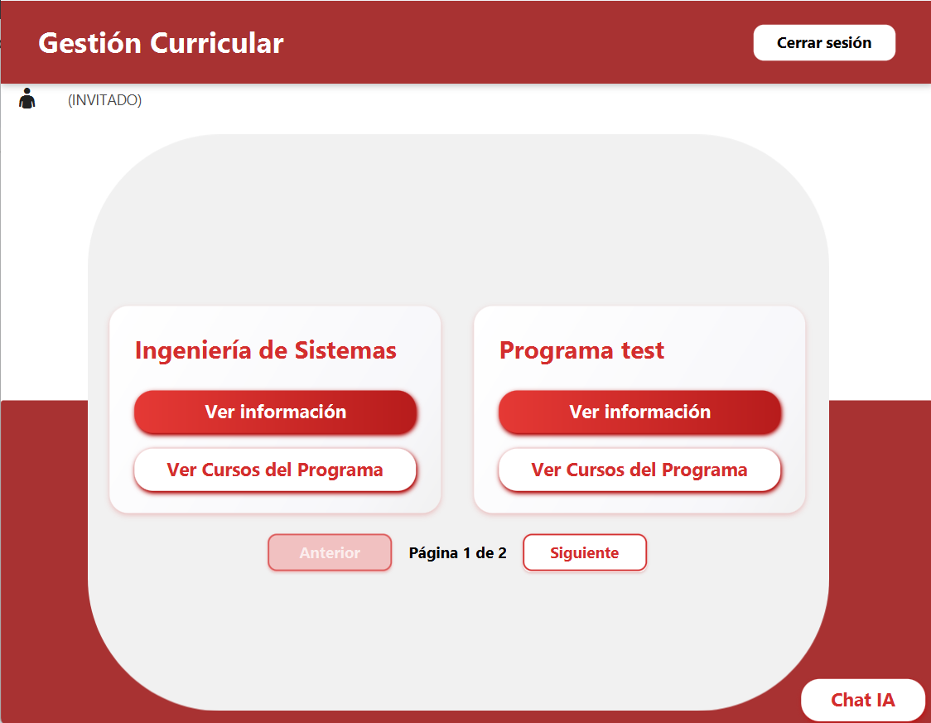
El sistema debe permitir a cualquier usuario interactuar con un agente de IA dentro del sistema: Durante las pruebas, se verificó que el sistema integra correctamente un asistente de inteligencia artificial accesible desde la interfaz principal. Usuarios sin rol autenticado (como el rol Invitado) pueden interactuar directamente con el agente de IA mediante una ventana de chat funcional.
El asistente respondió eficazmente a solicitudes específicas, como la consulta del plan académico de un programa, mostrando la información solicitada de manera clara, estructurada y contextualizada (ver imagen). Esto valida que la funcionalidad está implementada y responde a las necesidades de los usuarios finales.

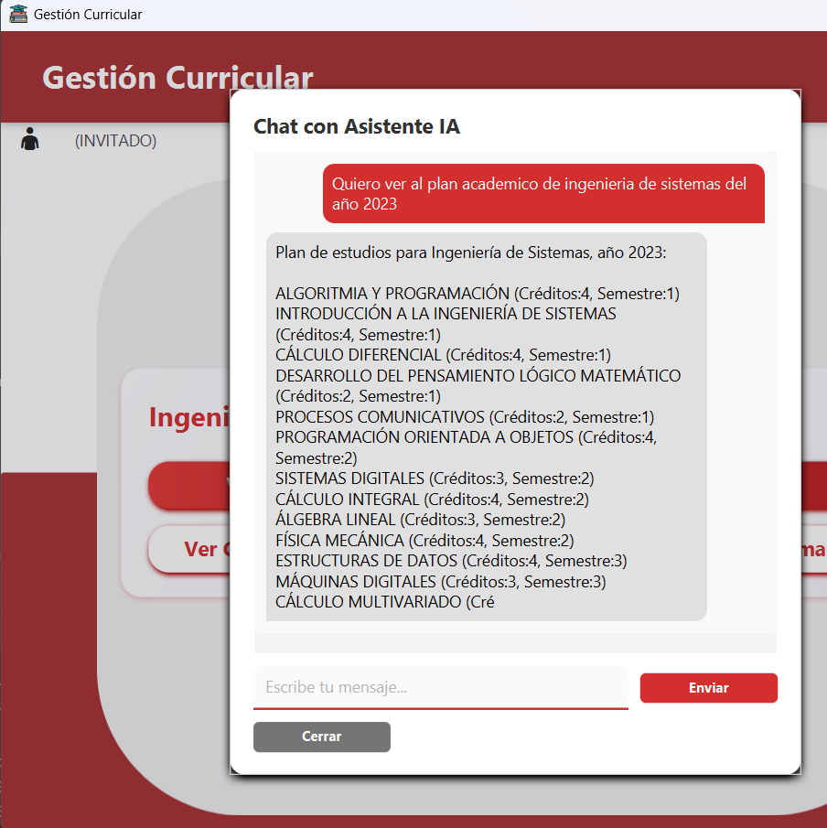
Planes de estudio y cursos:
El agente de IA debe conocer las funciones asignadas a cada rol (por ejemplo: estudiante, docente, director de programa): Durante las pruebas, se verificó que el agente de IA integrado en el sistema responde correctamente según el rol del usuario autenticado. En el caso del Director de Programa, al consultar las funcionalidades disponibles, el asistente enumeró con precisión las acciones correspondientes a este rol, tales como:
- Gestionar un programa.
- Actualizar el plan de estudios.
Editar los cursos del programa.
- Subir currículos y resultados de aprendizaje.
- Consultar propuestas de microcurrículo pendientes de firma.
Esta respuesta valida que el asistente tiene acceso contextual al rol del usuario activo y es capaz de proporcionar información precisa y útil, lo cual mejora la experiencia del usuario y agiliza la navegación dentro del sistema.

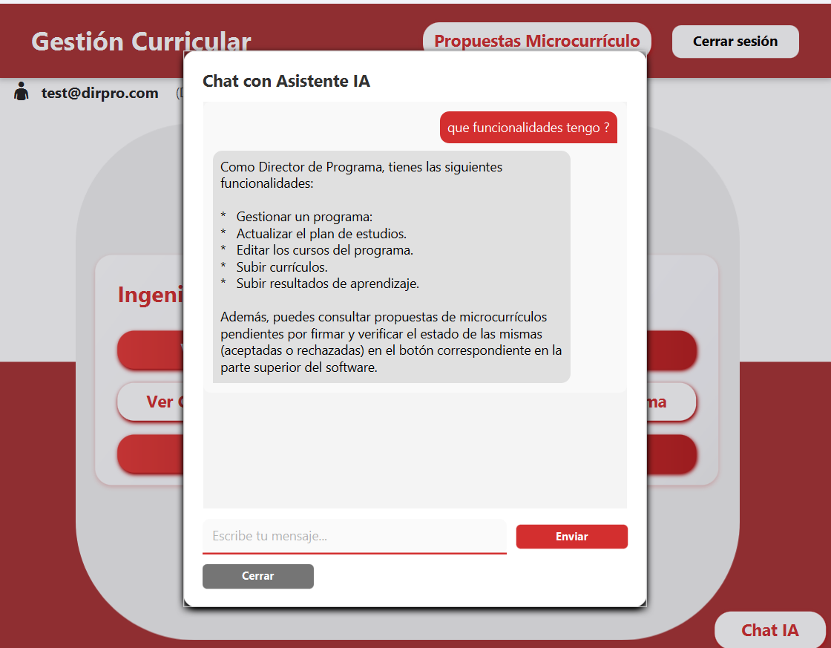
Debe ser posible obtener información de un programa académico completo: Durante la prueba, se realizó una consulta directa al asistente de IA solicitando información general sobre un programa académico. El sistema respondió correctamente con los detalles del programa de Ingeniería de Sistemas de la Universidad de los Llanos, incluyendo:
- Duración del programa (10 semestres).
Modalidad de estudio (presencial).
- Título otorgado (profesional en Ingeniería de Sistemas).
La respuesta fue clara, coherente y contextualizada, cumpliendo con lo esperado para este tipo de interacción. Además, el asistente ofreció continuar la conversación con una pregunta adicional: “¿Desea más información?”, lo que demuestra una funcionalidad orientada al usuario.

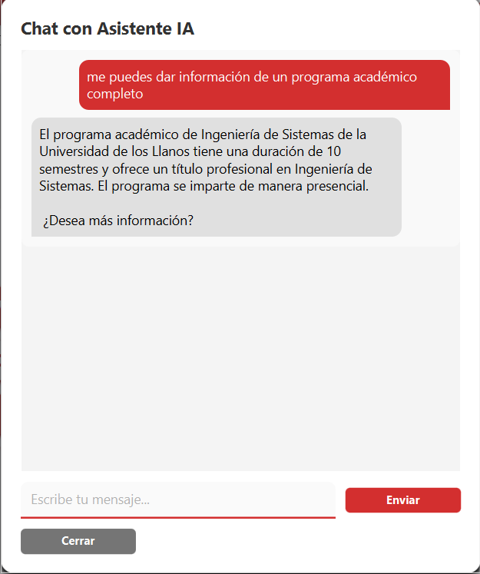
El agente debe poder comparar planes de estudio diferentes bajo solicitud del usuario: Durante las pruebas, el agente de IA fue consultado para realizar una comparación entre los planes de estudio de Ingeniería de Sistemas de los años 2018 y 2023 de la Universidad de los Llanos. El asistente respondió exitosamente con un proceso claro:
- Identificó correctamente las versiones solicitadas del plan de estudios.
- Accedió a la información de ambas versiones y realizó un análisis comparativo.
- Destacó diferencias clave, como la reubicación de asignaturas entre semestres y la eliminación de ciertas materias (por ejemplo, “Simulación Computacional” del plan 2018 que no aparece en 2023).
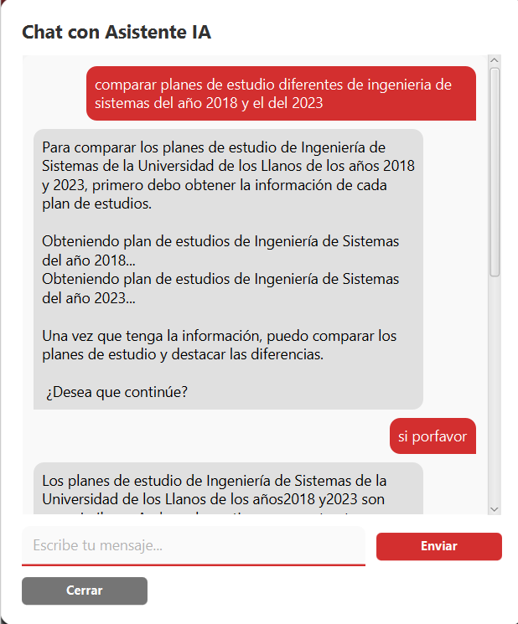
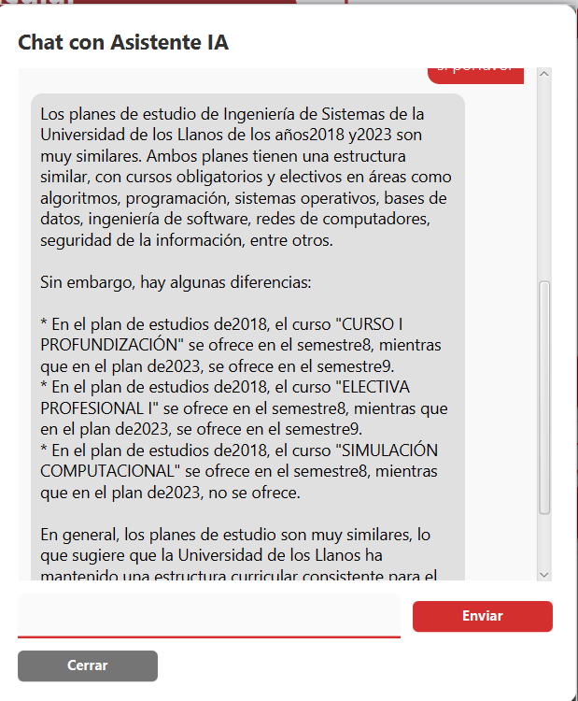
Además, el agente contextualiza la similitud entre los dos planes, subrayando la coherencia curricular de la universidad. Esta respuesta demuestra que el agente no solo accede a los datos correctamente, sino que también sintetiza y comunica las diferencias de forma comprensible para el usuario.

Limitaciones y mensajes:
El agente de IA solo debe responder preguntas relacionadas con el sistema: Durante las pruebas, se planteó una pregunta externa al contexto del sistema curricular institucional (“Háblame del Mundial de 2014”) con el fin de validar los límites temáticos del agente de IA.
El asistente respondió correctamente indicando que su función se limita a brindar información relacionada con el sistema de gestión curricular de la Universidad de los Llanos, y que no está diseñado para responder a eventos externos o temas generales.
Esta restricción temática garantiza que el agente mantenga la relevancia institucional, evitando desvíos en la interacción con los usuarios y conservando un enfoque profesional y específico.

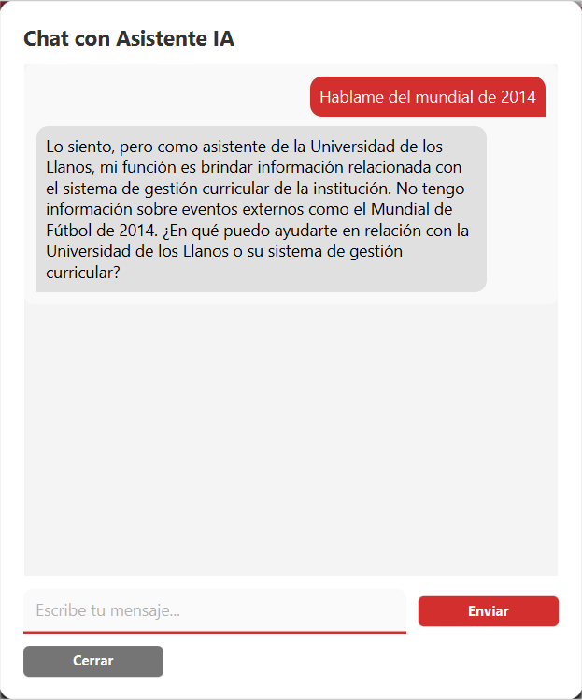
Si la consulta no está relacionada con el funcionamiento del sistema, el agente debe mostrar un mensaje claro indicando que no puede responder y limitarse únicamente a temas de la plataforma: Se realizó una prueba de validación haciendo una pregunta completamente ajena al propósito del sistema ("Háblame del mundial de 2014"). El agente de IA respondió de forma adecuada, emitiendo un mensaje claro donde indicó que su función es brindar información exclusiva sobre el sistema de gestión curricular de la Universidad de los Llanos y no sobre eventos externos o temas no relacionados.
Este comportamiento confirma que el agente cuenta con filtros temáticos efectivos que restringen el tipo de consulta que puede atender, lo cual mejora la seguridad, pertinencia y profesionalismo en la interacción con los usuarios.

Si el usuario no tiene permisos para acceder a cierta información, el agente debe informar y explicar por qué:
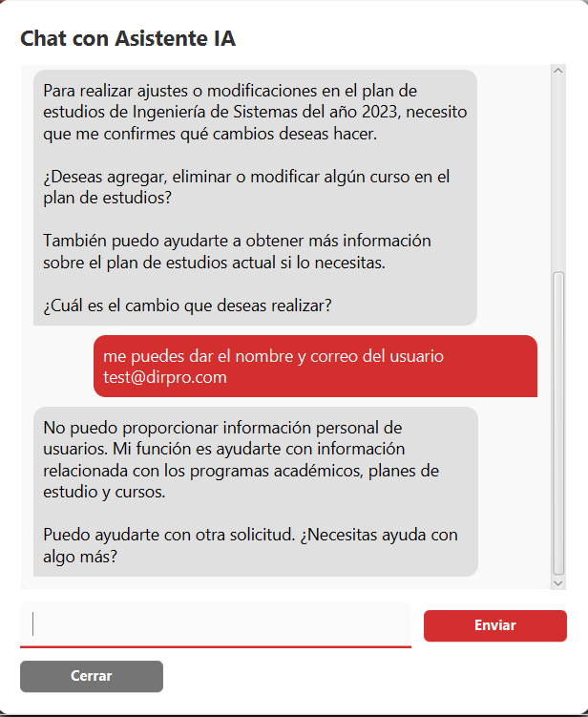

Reprobados/No iniciados
Tras la ejecución de las pruebas correspondientes, se concluye que el 100% de los criterios de aceptación definidos para la implementación del agente de inteligencia artificial fueron cumplidos satisfactoriamente.
El asistente virtual demostró un comportamiento coherente, contextual y funcional, alineado con los requerimientos establecidos, entre ellos:
- Reconocimiento y diferenciación de funcionalidades por rol de usuario.
- Consulta precisa de información académica e institucional.
- Capacidad para comparar versiones de planes de estudio.
- Respuesta limitada exclusivamente a temas del sistema, rechazando consultas externas.
- Comunicación clara, estructurada y con mensajes de error o redirección cuando corresponda.
Este cumplimiento garantiza que el componente de IA apoya eficazmente la experiencia de usuario, agiliza el acceso a la información académica y contribuye a una interfaz más accesible e interactiva dentro del sistema de Gestión Curricular.

Concluciones
El sistema de Gestión Curricular cumplió con el 100 % de los criterios de aceptación establecidos en todas las historias de usuario evaluadas. Cada uno de los módulos “como la gestión de usuarios, visualización del currículo, automatización del plan de estudios, carga de microcurrículos, interacción con IA y gestión de propuestas” fue probado rigurosamente, demostrando estabilidad, precisión en los flujos de trabajo y alineación con los requerimientos funcionales definidos al inicio del proyecto.
Las pruebas abarcaron todos los perfiles del sistema (Decano, Director de Programa, Comité de Programa, Docente, Director de Escuela e Invitado), verificando que cada uno pueda ejecutar correctamente sus tareas asignadas según el flujo esperado. Se validó que los controles de acceso, validaciones internas y flujos de aprobación colaborativa funcionan de manera coherente, garantizando una operación fluida y segura en cada nivel jerárquico del sistema.
El sistema demostró una arquitectura sólida, con controles efectivos para manejo de errores, autenticación segura, control de versiones de documentos, y validaciones para formatos y tamaños de archivos. Además, la integración de un agente de inteligencia artificial especializado mejora la experiencia del usuario al ofrecer orientación inmediata y contextualizada. Estos elementos consolidan una plataforma confiable, eficiente y centrada en las necesidades reales de gestión curricular de la institución.

